**DIPLOMARBEIT**

**Website für Oberösterreichischer Badmintonverband**

Betreuer/Betreuerin:

**Webseitenaufbau und Design Tobias Hattinger**

Tobias Hattinger 5AHWII-03 Prof. MSc Johannes Egger

**Datenübersiedlung, Datenhandling Paul Luger**

Paul Luger 5AHWII-06 Prof. MSc Johannes Egger

Ausgeführt im Schuljahr 2018/19 von:

Abgabevermerk:

Datum: übernommen von:

**DIPLOMARBEIT**

**DOKUMENTATION**

|  |  |
| --- | --- |
| Namen der  Verfasser/innen | Tobias Hattinger Paul Luger |
| Jahrgang  Schuljahr | 5. Jahrgang  2018 / 2019 |
| Thema der Diplomarbeit | Website für Oberösterreichischen Badmintonverband |
| Kooperationspartner | Badmintonverband Oberösterreich |

|  |  |
| --- | --- |
| Aufgabenstellung | Erstellung einer Website, die einfacher zu handhaben ist. Die wichtigste Aufgabe der Erstellung der Website war die Daten, welche nicht mehr relevant sind, zu archivieren und die aktuellen Daten in den Vordergrund zu rücken.  Ein weiteres Anliegen seitens der Auftraggeber war es, News -, Turnier-, und Trainingsartikel leichter zu bearbeiten und hinzuzufügen. |

|  |  |
| --- | --- |
| Realisierung | Um die Anforderungen des Vereines so gut wie möglich umzusetzen wurde auf ein CMS (Content Managemant System) verzichtet. Die Seite wurde von Grund auf in PHP mit HTML und SASS erstellt, um die Wünsche des Vereines bestmöglich zu realisieren. Auf diese Weise konnten vollkommen personalisierte Formulare erstellt werden, welche die Arbeit des Vereins weitestgehend vereinfacht und die wichtigsten Abläufe automatisiert. |

|  |  |
| --- | --- |
| Ergebnisse | Durch ein selbst erstelltes Anmeldeverfahren (login.php) wird es dem aktuellen Benutzer möglich sein, unter der Rubrik “Verwaltung” im Grunde die ganze Website nach seinen Vorstellungen einzustellen. Doch der Bearbeitungsvorgang wird nur ausgewählten Mitgliedern des Vereines möglich, und gestattet sein. |

|  |  |
| --- | --- |
| Typische Grafik, Foto etc.  (mit Erläuterung) | Abbildung 1: Screenshot Startpage New Website |

|  |  |
| --- | --- |
| Teilnahme an Wettbewerben, Auszeichnungen | vielleicht |

|  |  |
| --- | --- |
| Möglichkeiten der Einsichtnahme in die Arbeit | Schulbibliothek |

|  |  |  |
| --- | --- | --- |
| Approbation  (Datum / Unterschrift) | Prüfer/Prüferin | Direktor/Direktorin  Abteilungsvorstand/Abteilungsvorständin |

**DIPLOMA THESIS**

**Documentation**

|  |  |
| --- | --- |
| Author(s) | Tobias Hattinger  Paul Luger |
| Form  Academic year | 5th Form  2018 / 2019 |
| Topic | Website for the Upper-Austrian Badminton Organisation |
| Co-operation partners | The Upper-Austrian Badminton Organisation |

|  |  |
| --- | --- |
| Assignment of tasks | The task was creating a Website that is easier to handle. The most important task when creating the new Website was to archive the data which isn’t important anymore and to move the recent and therefore more important data to the foreground.  Another request of the customer was, that the News-, Tournament-, and Trainingsarticles should be easier to add and edit. |

|  |  |
| --- | --- |
| Realisation | To implement the requests of the oranization as good as possible, we decided to do without a CMS (Content Managemant System).  The Website has been created thoroughly in PHP, HTML and SASS.  This is because we were able to create entirely personalized pages, which could more or less automate the hard, and time consuming procedures. |

|  |  |
| --- | --- |
| Results | Due to a created registration form (login.php), is the current user able, to personalize the entire Website according to his ideas. This is possible owing to the categroy “administration”.  The editing proccess will exclusively be able for chosen members of the organization. |

|  |  |
| --- | --- |
| Illustrative graph, photo  (incl. explanation) | Abbildung 2: Screenshot Startpage New Website |

|  |  |
| --- | --- |
| Participation in competitions  Awards | maybe |

|  |  |
| --- | --- |
| Accessibility of  Diploma Thesis | School library |

|  |  |  |
| --- | --- | --- |
| Approval  (Date / Signature) | Examiner | Head of College / Department |

**EIDESSTATTLICHE ERKLÄRUNG**

Ich erkläre an Eides statt, dass ich die vorliegende Diplomarbeit selbstständig und ohne fremde Hilfe verfasst, andere als die angegebenen Quellen und Hilfsmittel nicht benutzt und die den benutzten Quellen wörtlich und inhaltlich entnommenen Stellen als solche erkenntlich gemacht habe.

Vöcklabruck, am TT.MM.JJJJ Verfasser / innen:

Tobias Hattinger  
____________________

Paul Luger  
____________________

Inhaltsverzeichnis

1 Allgemeines 2

1.1 Vorstellung des Projektteams 2

1.1.1 Diplomanden 2

1.1.2 Vorstellung der Betreuer 4

1.1.3 Der Verein 4

1.2 Aufgabenstellung der Diplomarbeit 5

1.2.1 Ausgangssituation 5

1.2.2 Allgemeine Zielsetzung 5

1.2.3 Meilensteine 6

1.3 Individuelle Zielsetzungen 7

1.3.1 Zielsetzung Luger 7

1.3.2 Zielsetzung Hattinger 10

2 Verwendete Programme und Tools 13

2.1 RapidPHP 13

2.2 PHPMyAdmin 14

2.3 WOW-Slider 15

2.4 Git & SourceTree 15

2.5 GitHub 16

2.6 XAMPP 18

2.7 Klassen, Plugins & Skripte von Dritten 18

2.7.1 FPDF 18

2.7.2 PHPSpreadsheet 18

2.7.3 Froala Editor 18

2.7.4 JSColor 19

2.7.5 HTML2Canvas 19

2.7.6 jQuery & jQuery UI 20

3 Sprachen 21

3.1 PHP 21

3.2 HTML 21

3.3 CSS 22

3.4 SASS 22

3.5 JavaScript 23

3.6 MySQL 23

4 Realisierung 24

4.1 Startseite (PL) 24

4.1.1 Slideshow 24

4.1.2 News-Feed des ÖBV 25

4.1.3 Tiles 25

4.2 News (TH) 25

4.2.1 News hinzufügen 25

4.3 Kalender (TH) 31

4.3.1 Grafische Ansicht 31

4.3.2 Listenansicht 33

4.3.3 Termin Detailansicht 34

4.3.4 Termine hinzufügen 34

4.3.5 Termine exportieren 36

4.4 Fotogalerie (PL) 36

4.4.1 Fotogalerie hinzufügen 36

4.4.2 Foto-Betrachter 38

4.4.3 Fotogalerie Exportieren 39

4.5 Spielerranglisten (PL) 40

4.5.1 Datenquelle 40

4.5.2 Spielerranglisten exportieren 40

4.6 OÖBV-Ranglisten (TH) 41

4.6.1 Erstellen neuer Tabellen 42

4.6.2 Eintragen der Daten 43

4.6.3 OÖBV-Ranglisten exportieren 43

4.7 Zentralausschreibungen (PL) 44

4.7.1 Zentralausschreibungen hinzufügen 45

4.8 Suchfunktion (PL) 46

4.9 Vereinsverwaltung (TH) 47

4.9.1 Spieler verwalten 47

4.10 Seitenverwaltung (TH) 51

4.10.1 Seiteninhalte verwalten 51

4.10.2 Nutzerverwaltung 52

4.10.3 Seiteneinstellungen 54

4.11 Vereinsverwaltung (PL) 55

5 Datenhandhabung und Datenübersiedlung (PL) 58

5.1 Allgemeines zu den Daten 58

5.2 Übersiedlung der News 58

5.3 Übersiedlung des Kalenders und der Termine 59

5.4 Übersiedlung des OÖMM-Archives 60

5.5 Anmeldeformular für Vereine und Mitglieder 61

5.6 Menüstruktur 62

6 Design der Website (TH) 64

6.1 Wahl der Technik für serverseitige Webentwicklung 64

6.2 Wahl der Technik für clientseitige Webentwicklung 65

6.3 Wahl eines CSS-Präprozessors 65

6.4 Wahl der Technik für dynamisches Design 67

7 Resümee 70

7.1 Paul Luger 70

7.2 Tobias Hattinger 71

8 Benutzerhandbuch 72

8.1 Allgemeines 72

8.2 Startseite 72

8.3 Seiteninhalte & Seiten bearbeiten 72

8.4 News & Spieler des Monats 72

8.5 Fotogalerie 72

8.6 Zentralausschreibungen 72

8.7 Kalender & Termine 72

8.8 Spieler eintragen & verwalten 72

8.9 Spielerranglisten 72

8.10 OÖBV-Ranglisten 72

8.11 Trainingsgruppen 72

8.12 Seiteneinstellungen 72

8.13 Hilfe und Support 72

9 Literatur- und Quellverzeichnis 73

10 Abbildungsverzeichnis 74

ANHANG A - Terminplan 78

ANHANG B - Begleitprotokolle 79

ANHANG C - Tätigkeitsprotokolle 80

ANHANG D - Dokumentationen 81

ANHANG E - Layouts und Verzeichnisse in Microsoft Word 82

Diese Handreichung ist eine Empfehlung und Hilfestellung für das Layout einer Diplomarbeit und berücksichtigt alle vom BMB [1] verpflichtend vorgeschriebenen Bestandteile.

Die elektronische Version dieses Dokumentes kann von den Schülerinnen und Schülern als Vorlage für die Diplomarbeitsdokumentation verwendet werden. Die Kapitel wurden vom Autor mit hilfreichen Informationen, Tipps und Verweisen ergänzt.

# Allgemeines

## Vorstellung des Projektteams

### 1.1.1 Diplomanden

#### 1.1.1.1 Paul Luger

Klasse: 5AHWII  
Geburtsdatum: 14.11.1998  
Wohnort: Edt bei Lambach  
E-Mail: [paul.luger@gmx.at](mailto:paul.luger@gmx.at)  
Ausbildungszweig: Betriebsinformatik

**Beruflicher Werdegang**

Abbildung 3: Paul Luger

**Juli 2017 – Informationstechnologie**

Magistrat der Stadt Wels

Instandhaltung und Wiederherstellung von Magistratsinternen Druckern und Scannern; Neuaufsetzung und Montage von Standcomputern und Laptops in allen Magistratsabteilungen.

**Juli 2016 – Informationstechnologie**

Magistrat der Stadt Wels

Instandhaltung und Wiederherstellung von Magistratsinternen Druckern und Scannern; Neuaufsetzung und Montage von Standcomputern und Laptops in allen Magistratsabteilungen.

**Ausbildung**

**Seit 2013 – HTL Vöcklabruck - Betriebsinformatik**  
Maturatermin Juni 2019

**2010-2013 – Realgymnasium der Benediktinerstift Lambach**   
Deutsch, Mathematik, Englisch, Religion

#### Bild wird eingefügt...Tobias Hattinger

Abbildung 4: Tobias Hattinger

Klasse: 5AHWII  
Geburtsdatum: 16.11.1999

Wohnort: Vöcklabruck  
E-Mail: tobias.hattinger@gmx.at  
Ausbildungszweig: Betriebsinformatik

**Beruflicher Werdegang**  
**Juli 2018 - Konstruktion**  
Inocon Industrial-Plants Attnang-Puchheim  
 Erstellen von Konstruktionsunterlagen & Dokumenten

**Juli 2017 - Konstruktion**  
Inocon Industrial-Plants Attnang-Puchheim  
 Erstellen von Konstruktionsunterlagen & Dokumenten

**August 2016 - Montage**  
Inocon Industrial-Plants Attnang-Puchheim  
 Fertigung und Montage von Förderbändern

**Ausbildung**

**Seit 2014 – HTL Vöcklabruck - Betriebsinformatik**  
Maturatermin Juni 2019

**2010-2014 – BG Vöcklabruck**   
Deutsch, Mathematik, Englisch, Italienisch

### Vorstellung der Betreuer

Abbildung 5: Prof. MSc BSc Johannes Egger

**Prof. MSc BSc Johannes Egger**  
Wir möchten uns sehr herzlich bei Herrn Prof. Egger für die gute Zusammenarbeit und Unterstützung bedanken.  
Er hat uns stets sehr gut unterstütz, und bei schwierigen Arbeitsschritten geholfen, wofür wir uns zusätzlich herzlich bedanken möchten!

### Der Verein

Unser Auftraggeber ist der Oberösterreichische Badminton Verband, wobei unsere Supervisoren waren: Frau Karin Burger, Herr Klaus Mitterhauser

Durch Herrn Mag. Dlapka, einem Lehrer an unserer Schule, der HTL Vöcklabruck, sind wir in Kontakt mit dem Oberösterreichischen Badminton Verband gekommen.  
Wir haben versucht, ihren Wunsch, nach einer leichter zu

Abbildung 6: OÖBV  
(N.N., OÖBV, 2018

handhabenden und zeitgerechteren Webseite zu erfüllen und gemeinsam in einigen Meetings ein passendes Konzept für die Erstellung und das Design ausgearbeitet.   
Auch hier wurden wir bei Bedarf stets unterstützt, und die benötigten Daten wurden ebenfalls zur Verfügung gestellt.

## Aufgabenstellung der Diplomarbeit

### Ausgangssituation

Die Hauptaufgabe der Diplomarbeit war es, eine neue Website zu erstellen, welche eine leichtere Handhabung und ein neues Design aufweist und vor allem am aktuellen Stand der Zeit ist. Weiters sind die Menüstrukturen innerhalb der Website intuitiv und weiters existieren Verweise auf Leere Seiten. Einige Kategorien der alten Website waren noch in Arbeit, oder existierten noch gar nicht.  
Die Bestückung und Verwaltung der Seite ist zurzeit sehr zeitaufwändig und umständlich, dies soll durch eine individuell programmierte dynamische Website ersetzt werden.

### Allgemeine Zielsetzung

Das Ziel dieser Diplomarbeit ist es, eine modernisierte Website mit integriertem Terminplaner für den Badminton Verband Oberösterreich zu erstellen. Das größte Anliegen beider Seiten, sowohl seitens des Vereines, als auch unsererseits, ist es, dass die neue Website möglichst einfach zu handhaben ist. Dem Kompliziertem Eintragen neuer Datensätze soll ein Ende gemacht werden.

Die Website soll Daten sicher verwalten und eine benutzerfreundliche Oberfläche bieten.

### Meilensteine

Es wurde von uns Folgende Meilensteine festgelegt:

* Die Fixierung des neuen Designs für die Website
* Grundlegende Funktionalitäten des Terminkalenders vollständig erfüllt
* Datenübersiedlung auf die neue Website vollständig abgeschlossen
* Automatische Erstellung von PDF bzw. Excel-Tabellen geglückt
* Grundlegende Funktionen für die Benutzeroberfläche der Seitenverwaltung erreicht
* Abnahme der Website seitens des Verbandes

Ein weiters Ziel ist es, dass die Diplomarbeit, sobald die Neue Website auf den Server hochgeladen wird, dass diese auch für die Benutzer und Besucher freigegeben wird.

_________________________________________________________________

*An dieser Stelle soll die allgemeine Aufgabenstellung und Zielsetzung der Diplomarbeit beschrieben werden. Folgende Fragen sollten in diesem Kapitel beantwortet werden:*

*Wie ist die Ausgangssituation beim Firmenpartner? ﻼ*

*Was soll mit dieser Diplomarbeit erreicht werden? ﻼ*

*Welche Ziele, Termine und Meilensteine wurden mit dem Firmenpartner vereinbart? ﻼ*

## Individuelle Zielsetzungen

### Zielsetzung Luger

#### Datei-Handling

Ein großes Anliegen des Auftraggebers war es, dass die neue Seite zeitgerecht aufgebaut, und von den verwendeten Daten auf dem aktuellen Stand der Zeit konvertiert wird. Der IST-Zustand der alten Seite ist dadurch gekennzeichnet, dass eine große Menge an veralteten und somit nicht mehr relevanten Daten verwendet und sofort beim Öffnen der Homepage ausgestrahlt wird.

Somit wurde zu Anfang der Arbeit relativ bald klar, dass eine konkrete Auskunft benötigt wird, welche Daten noch benötigt werden, welche nicht mehr relevant und somit archiviert werden, oder welche sogar ganz entsorgt werden sollten.

Eine weitere große Hürde war es, die richtige Methode zu finden, welche das Handling des richtigen Dateiformates unterstützt. Da eine große Menge an verschiedenen Datentypen auf der „alten“ Website untergebracht wurde, musste für jedes spezifische Format eine andere Methode gefunden werden. Der Lösungsansatz war deshalb ein eigenes Tool zu entwickeln, welches das verwalten der vorhandenen Datensätze und Datenmengen unterstützt.

Das Tool zur Verwaltung wurde im Dropdown-Menü der Startseite verankert, und „Verwaltung“ getauft.

Der Menüpunkt beinhaltet:

* Das Hinzufügen eines Neuen News-Artikels
* Das Hinzufügen einer Neuen Fotogalerie
* Das Erstellen einer Neuen Zentralausschreibung
* Das Anlegen eines Neuen Termins

#### Fotogalerie



Abbildung 7: Fotogalerie Alte Website

Um mit dem Gestalten und dem Programmieren der neuen Fotogalerie zu beginnen, wurde zuerst ein Brainstorming-Meeting veranstaltet, um zu entscheiden wie eine benutzerfreundliche Galerie auszusehen hat. Ziel war es, das selbstständige Erstellen eines individuellen Fotoalbums zu fördern.

Um ein personalisiertes Fotoalbum zu erstellen, wurde ein Formular programmiert, in welchem die wichtigsten Informationen über das Album dokumentiert werden können.

#### Kalender



Abbildung 8: Terminkalender Alte Website

Der in der aktuellen Website verwendete Terminkalender ist ein von Google Kalender. Dieser Kalender beinhaltet keinerlei Termine, welche für den Verein relevant sind. Das Anliegen des Vereins war es, dass in dem Terminkalender die aktuellen Turniere, Trainingslager und Meisterschaften eingetragen werden können, und in Folge dessen auch in den privaten Kalender auf dem Smartphone oder Computer exportiert werden sollen.

#### Datenübersiedlung

Die vorhandenen Daten auf der aktuellen Website des Verbandes sind Großteiles veraltet und somit nicht mehr auf dem aktuellen Stand. Da unserem Auftraggeber die News der vergangenen Jahre sehr wichtig sind, haben wir dafür extra ein Archiv erstellt.

Bei der restliche Datenübersiedlung wurden uns alle Möglichkeiten offengelassen, da alle anderen Daten auch auf der neuen Website vorhanden sein sollen.

### Zielsetzung Hattinger

#### Neues Design

Eines der wichtigsten Anliegen des Vereines war unter anderem die Erstellung eines modernen und zeitgemäßen Designs im Vergleich zu der alten Seite. Das neue Design sollte Inhalte strukturiert und gut leserlich darstellen, sich an die Größe des Gerätes mit der man die Seite betrachtet anpassen und ein interaktives Feedback an den Nutzer liefern, wenn er sich auf der Seite befindet.

Um diese Vorgaben am besten umsetzen zu können, wurde das Design mit dem CSS-Präprozessor SASS erstellt. Dieser fügt mehrere Funktionen wie Bedingungen, Schleifen, Variablen und Verschachtelungen zu dem Standard CSS-Syntax hinzu, welches das Erstellen von Style-Elementen um ein Vielfaches erleichtert und beschleunigt.

Um das Layout an die Gerätegrößen anzupassen wird die CSS Eigenschaft „CSS Grid“ verwendet, welche erst 2017 zu CSS3 hinzugefügt wurde. Mit dieser ist es möglich, die einzelnen Strukturelemente wie header, main, article, etc. an einem Gitter ausrichten zu lassen. Dies bringt den großen Vorteil mit sich, dass man so gut wie keine Struktur-Hilfselemente in HTML benötigt, was zu einem sauberen und besser lesbaren HTML-Dokument führt. Die Anpassung an die Gerätegröße wird mit der CSS-Funktion @media(…) abgefragt, welche je nach Größe des Gerätes bzw. Größe des Browserfensters einen bestimmten CSS-Teil verwendet.

Der Nachteil von CSS-Grid liegt einzig und allein darin, dass es noch nicht von allen Browsern unterstützt wird (z.B. Internet Explorer). Aus diesem Grund müssen für die wichtigsten Struktur-Elemente mehrere Fallback-Klasse erstellt werden, welche vollkommen auf CSS-Grid verzichten und das Layout so gut wie möglich mit anderen CSS-Eigenschaften erzielen. Die Abfrage, ob CSS-Grid unterstützt erfolgt mit der CSS-Funktion @supports(display: grid) bzw. @supports not(display: grid).

#### Seitenverwaltung

Ein weiteres Anliegen des Vereines war es, die Verwaltung der Daten und Inhalten auf der Seite übersichtlicher und leichter zu gestalten. Die Verwaltung der alten Seite (basierend auf WordPress) ist laut Verein zu unübersichtlich aufgebaut und die Dateneingabe und Verwaltung ist zu umständlich und zeitaufwändig. Weiters müssen mehrere Daten doppelt eingegeben werden, da keine Verknüpfung der einzelnen Datensätze existiert.

Um die Verwaltung so simpel aber doch so umfangreich wie möglich zu gestalten, wurden mehrere Optisch und Funktional ansprechende Formulare erstellt, welche die Dateneingabe und Verwaltung vereinfacht, automatisiert, Fehler verhindert und Duplikate von doppelten Datenquellen ausschließt. Weiters kann die Verwaltung der Inhalte von Seiten direkt über die gewünschte Seite erfolgen, ohne sich zuerst durch mehrere Untermenüs klicken zu müssen.

#### News-Funktionen

News-Artikel sollten sortiert auf der Startseite angezeigt werden, mit Kategorien versehen sein, schnell per Suche zu finden sein und automatisch im Archiv eingetragen werden. Die Eingabe soll über ein Übersichtliches und speziell angepasstes Formular geschehen.

*Eine Diplomarbeit wird in der Regel von mehreren Kandidaten/innen bearbeitet. Es muss eindeutig erkennbar und nachvollziehbar sein, wer welche Teile der Diplomarbeit bearbeitet hat und welche Rolle jeder Einzelne im Gesamtprojekt übernommen hat.*

*An dieser Stelle sollen daher die individuellen Themenstellungen mit Terminen bzw. Meilensteinen für jedes Teammitglied beschrieben werden.*

# Verwendete Programme und Tools

## RapidPHP

Der RapidPHP Editor bietet eine vollausgestattete PHP-Entwicklungsumgebung mit Unterstützung für HTML, CSS, SASS, JavaScript, Apache-Config und mehr und deckt somit den Großteil aller nötigen Sprachen für die Webentwicklung ab.

Abbildung 9: RapidPHP (N.N., RapidPHP, 2018)

Der Editor bietet mehrere Funktionen die das schreiben von Code erleichtern und beschleunigen, unter anderen:

* Auto-Vervollständigung mit Code-Intelligence
* Syntax-Überprüfung
* Debugger
* Live-Preview

Abbildung 10: RapidPHP Entwicklungsumgebung

Abbildung X: RapidPHP Entwicklungsoberfläche

## PHPMyAdmin

PHPMyAdmin ist eine freie Webanwendung zur Administration von MySQL- Datenbanken. Die Software ist in der Entwicklersprache PHP entwickelt, deshalb auch der Name.

Abbildung 11: phpMyAdmin (N.N., phpMyAdmin, 2018)

Die meisten Funktionen können allerdings ausgeführt werden ohne überhaupt SQL-Anweisungen zu schreiben. PHPMyAdmin ist unter der GNU (General Public License) lizensiert.



Abbildung 12: phpMyAdmin Benutzeroberfläche

## WOW-Slider

WOW-Slider ist ein gratis Tool zum Erstellen eindrucksvoller Slideshows. Das Tool liefert mehrere vorgefertigte Designs und Übergangs-Animationen. Der Slider kann mit wenigen Klicks exportiert und in das gewünschte Projekt eingefügt werden.

Abbildung 13: WOW-Slider (N.N., WOWSlider, 2018)



Abbildung 14: WOW-Slider Benutzeroberfläche

## Git & SourceTree

Um das Projekt bei jedem immer auf dem aktuellsten Stand zu halten, wurde das Open-Source Versionsverwaltungssystem Git mit dem GUI SourceTree verwendet. Git ermöglicht das gleichzeitige Arbeiten an einem Projekt an mehreren unabhängigen Standorten. Git speichert jede Version des Projektes, so dass man ohne Probleme bei bedarf zu einer älteren Version des Projektes wechseln kann. Zudem hat es die Möglichkeit eine Datei die von mehreren Personen bearbeitet wurde zusammenzufügen.

Abbildung 15: Git  
(N.N., Git, 2018)

Zur leichteren Handhabung wurde zusätzlich das Git-GUI „SourceTree“ installiert, welches eine grafische Benutzero berfläche hinzufügt.

Abbildung 16: SourceTree (N.N., SourceTree, 2018)



Abbildung 17: SourceTree Benutzeroberfläche

## GitHub

GitHub wurde als Online-Plattform für Git gewählt. Zudem wurde der integrierte Project-Manager verwendet, um den aktuellen Stand und ausstehende Aufgaben im Blick zu halten.

Abbildung 18: GitHub (N.N., GitHub, 2018)



Abbildung 19: GitHub Repository-Ansicht



Abbildung 20: GitHub Project Manager

Zudem liefert GitHub mehrere Detaillierte Statistiken über den Verlauf und die Entwicklung des Projektes.

## XAMPP

Um an der Website ohne Webserver zu arbeiten wurde XAMPP verwendet um einen Lokalen Apache-Webserver zu erstellen. Dies ermöglichte schnelleres Arbeiten, da man nicht jede Änderung auf einen externen Webserver hochladen muss.

Abbildung 21: XAMPP (N.N., XAMPP, 2018)

## Klassen, Plugins & Skripte von Dritten

### FPDF

FPDF ist eine PHP-Klasse die es ermöglicht, PDF-Dokumente mit reinem PHP zu erstellen.

Diese Klasse wurde für das Erstellen und den Export der Spielerranglisten verwendet.

Abbildung 22: FPDF (N.N:, FPDF, 2018)

### PHPSpreadsheet

PHPSpreadsheet ist eine PHP-Klasse die es ermöglicht umfangreiche Excel-Tabellen in reinem PHP zu erstellen. Weiters erlaubt die Klasse den Import und Export der Gängigsten Tabellen-Formate, u.a. ods, xlsx, xls, xlm, …

Abbildung 23: PHPSpreadsheet

(N.N., PHPSpreadSheet, 2018)

Diese Klasse wurde für das Erstellen und den Export der Spielerranglisten verwendet, als auch für die Import-Funktion des Kalenders.

### Froala Editor

Der Froala Texteditor ist ein auf JavaScript basierender WYSIWYG-Editor (What You See Is What You Get). Er ermöglicht im vergleicht zu den Standard HTML-Textboxen das Formatieren des Textes, Einfügen von Links, Bildern und Videos, erstellen von Tabellen und vielem mehr. Der modulare Aufbau des Editors erlaubt es einzelne Elemente schnell zu aktivieren bzw. deaktivieren.

Abbildung 24: Froala Editor (N.N., Froala Editor, 2018)

Der Texteditor wurde bei einem Großteil der Seitenverwaltungsfunktionen verwendet.

### JSColor

JSColor ist eine einfache JavaScript-Klasse, die einen verbesserten und Benutzerfreundlicheren Farbwähler im Vergleich zu dem HTML-Standart-Farbwähler hinzufügt.

Abbildung 25: JSColor (N.N., JSColor, 2018)





Diese Klasse wurde für den News-Image Generator verwendet.

### HTML2Canvas

HTML2Canvas ist eine JavaScript-Klasse die es ermöglicht, den Inhalt eines HTML-Elements (z.B. <div>) als Bild zu Speichern.

Abbildung 26: HTML2Canvas (N.N., HTML2Canvas, 2018)

Diese Klasse wurde für den News-Image Generator verwendet.

### jQuery & jQuery UI

jQuery ist eine JavaScript-Klasse die das manipulieren, event-handling u.v.m. vereinfacht und eine Vielzahl an Funktionen mit sich bringt.

Abbildung 27: jQuery (N.N., jQuery, 2018)

jQuery wurde für eine Vielzahl an Realisierungen von Funktionen in JavaScript in der gesamten Diplomarbeit verwendet.

jQuery UI bringt mehrere Funktionen zur Benutzer-Interaktion mit sich wie zum Beispiel Drag’n’Drop.

Abbildung 28: jQuery UI (N.N., JQuery UI, 2018)

jQuery UI wurde für den News-Image Generator als auch für die Spielerreihung verwendet.

# Sprachen

## PHP

PHP (Hypertext Preprocessor) ist eine weit verbreitete und für den allgemeinen Gebrauch bestimmte Open Source-Skriptsprache, welche speziell für die Webprogrammierung geeignet ist und in HTML eingebettet werden kann.

Abbildung 29: PHP (N.N., PHP, 2018)

PHP zeichnet sich durch breite Datenbankunterstützung und Internet-Protokolleinbindung sowie die Verfügbarkeit zahlreicher Funktionsbibilotheken aus.

Für diese Arbeit wurde zuerst PHP 5.6 verwendet. Wegen auslaufenden Sicherheitsupdates wurde jedoch im Laufe der Arbeit zu PHP 7.2 gewechselt.

[http://php.net/manual/de/intro-whatis.php]  
[https://de.wikipedia.org/wiki/PHP]

## HTML

HTML (Hypertext Markup Language) ist eine Textbasierte Auszeichnungssprache und sorgt für die Struktur und den eigentlichen Inhalt von nahezu allen Webseiten.

Für diese Arbeit wird die zurzeit aktuellste Version HTML5 verwendet. Diese wird aktuell von allen modernen Browsern unterstützt.

Abbildung 30: HTML 5 (N.N., HTML, 2018)

[https://de.wikipedia.org/wiki/HTML5]  
[https://de.wikipedia.org/wiki/Hypertext_Markup_Language]  
[https://www.w3schools.com/html/html5_browsers.asp]

## CSS

CSS (Cascading Style Sheets) ist eine Stylesheet-Sprache die zusammen mit HTML in fast jeder Website zum Einsatz kommt. CSS kümmert sich um die Formatierung der Seite.

Abbildung 31: CSS (N.N., CSS, 2018)

So können Beispielsweise Schriftarten, Hintergrundfarben, Größen und sogar Animationen festgelegt werden.

Für die Diplomarbeit wird die aktuellste Version CSS 3 verwendet. Der Großteil der CSS 3 Eigenschaften werden von allen Browsern unterstützt, jedoch gibt es noch mehrere Eigenschaften die aktuell nur von bestimmten Browsern unterstützt wird.

[https://de.wikipedia.org/wiki/Cascading_Style_Sheets]  
[https://www.w3schools.com/cssref/css3_browsersupport.asp]

## SASS

SASS (Syntactical Awesome Stylesheets) ist eine Stylesheet-Sprache die als Präprozessor für CSS die Erstellung und Pflege von Stylesheets erleichtert. SASS ist mit allen Versionen von CSS kompatibel und fügt unter anderem Schleifen, Bedingungen, Variablen, Verschachtelungen und viele weitere Funktionen zu CSS hinzu.

Abbildung 32: SASS (N.N., SASS, 2018)

Um die fertigen SASS-Stylesheets zu CSS-Stylesheets umzuwandeln gibt es mehrere Möglichkeiten. Für diese Arbeit wurde Ruby SASS verwendet, eine Konsolenanwendung welche SASS-Dateien zu CSS-Dateien mit der Sprache Ruby konvertiert.  
  
[https://de.wikipedia.org/wiki/Sass_(Stylesheet-Sprache)]  
[https://sass-lang.com]

## JavaScript

JavaScript (kurz JS) ist eine Skriptsprache die für dynamisches HTML in Webbrowsern entwickelt wurde, um Benutzerinteraktionen auszuwerten, Inhalte zu verändern, nachzuladen oder zu generieren und somit die Möglichkeiten von CSS und HTML erweitern.

Abbildung 33: JavaScript (N.N., JavaScript, 2018)

[https://de.wikipedia.org/wiki/JavaScript]

## MySQL

MySQL ist eines der weltweit weitverbreitesten relationalen Datenbanksysteme.

Abbildung 34: MySQL (N.N., MySQL, 2018)

[https://de.wikipedia.org/wiki/MySQL]

# Realisierung

## Startseite (PL)

### Slideshow



Abbildung 35: Slideshow Startseite

Um die Startseite der neuen Website abwechslungsreich zu gestalten, und um das alte Design der Website nicht gravierend zu ändern, wurde eine Sildeshow erstellt.

Die Realisierung erfolgte durch das externe Programm „WOWSlider“. WOWSlider ermöglicht einfachste Handhabung mit Dia- bzw. Slideshows. Die gewünschten Fotos werden ausgewählt, und WOWSlider generiert eine Diashow, und folglich kann man aus vielen verschiedenen Designs auswählen.

Derzeit wird die wird die Auswahl der angezeigten Fotos, von den letzten 3 News-Artikeln getroffen. Die Anzahl der Bilder die in der Slideshow angezeigt werden sollen, kann, wenn der Benutzer dazu autorisiert ist, in den Einstellungen geändert werden. Weiters wird, wenn ein Artikel über den „Spieler des Monats“ vorhanden ist, ebenfalls in der Slideshow generiert.

### News-Feed des ÖBV

Um noch die aktuellen Nachrichten vom Österreichischen Badmintonverband anzuzeigen, wurde das vom ÖBV zur Verfügung gestellte JavaScript in die neue Website eingebunden.



Abbildung 36: JavaScriptCode für ÖBV-News

### Tiles

Die Startseite der neuen Website wurde von uns wie folgt bestückt:

* News
* Nachwuchs
* Neuigkeiten
* Meisterschaften
* Ranglisten
* Links
* Termine
* ÖBV News

Eingestellt kann weiters noch werden, ob eine Rundruf-Nachricht oder die Rubrik Veranstaltungen angezeigt wird.

## News (TH)

### News hinzufügen

Um News-Artikel schnell und einfach hinzuzufügen, wurde ein Formular erstellt welches in 3 Segmente unterteilt wurde:

* Artikel verfassen
* Tags hinzufügen
* Veröffentlichungsdatum festlegen



Abbildung 37: News-Formular

Der Artikel wird mithilfe des Froala-Editors erstellt und formatiert, anschließend können Tags zu dem Artikel hinzugefügt werden, um ihn schneller suchen zu können. Das Veröffentlichungsdatum kann manuell ausgewählt werden, um einen Artikel im Vorhinein zu verfassen und an einem bestimmten Tag zu veröffentlichen.

#### News-Image Generator

Regelmäßig wird für News-Artikel kein aufgenommenes Foto, sondern ein erzeugtes Bild benötigt (beispielsweise bei Ankündigungen). Um Diese direkt auf der Seite zu erstellen wurde ein Image-Generator implementiert.

##### Erstellen einer Vorlage



Abbildung 38: Formular zum Erstellen neuer Vorlagen

Beim Erstellen einer Vorlage können bis zu 3 Textelemente und 1 Bildelement beliebig auf der Bildfläche platziert werden. Größe, Farbe und Eigenschaften der Elemente können auf dieser Seite eingestellt werden.

Um das Verschieben der Elemente zu ermöglichen, wurde mit der JavaScript-Klasse jQuery UI verwendet. Für das wählen der Textfarben wurde nicht der HTML-Standard Farbwähler genutzt, sondern der Benutzerfreundlichere Farbwähler der JavaScript-Klasse JSColor.

##### Vorlage einfügen

Nach dem Speichern der Vorlage kann diese im News-Formular unter „Bild-Ersteller“ gefunden werden. Hier sind lediglich die Texte änderbar.



Abbildung 39: Einfügen einer Vorlage

Beim Klicken von „Bild einfügen“ konvertiert die Klasse HTML2Canvas das Div-Element welches das Bild mit HTML-Elementen anzeigt zu einem Bild im PNG-Format. Dieses Bild wird in einen Base64-String umgewandelt und kann somit direkt in den Froala-Editor eingefügt werden, ohne die Seite neu zu laden.



Abbildung 40: Konvertieren und einfügen des Bildes in den Froala-Editor

#### Tag-Funktionen



Abbildung 41: Darstellung der hinzugefügten Tags

Um die Artikel beim Suchen schneller zu finden und um sie besser sortieren zu können, wurde eine Tag-Funktion entwickelt, mit der Vordefinierte oder neue Tags schnell zu dem Artikel hinzugefügt werden können.



Abbildung 42: Ausschnitt der Erstellung der Tag-Blöcke mit hinterlegten Funktionen und Daten

Für jeden Tag-Block wird mit JavaScript ein neues Div-Element mit weiteren HTML-Elementen hinzugefügt. Dies erzeugt eine Bildliche Veranschaulichung der bereits eingegebenen Tags.

#### Speichern des Artikels

Der gesamte Artikel wird in einer Textbox erstellt, somit müssen mehrere Schritte abgearbeitet werden, um die verschiedenen Ausschnitte wie Titel oder Bilder aus dem Text zu extrahieren und separat zu verarbeiten.

Der Froala-Editor speichert den Artikel mit Standard HTML-Elementen, dadurch können bestimmte Strukturen und Elemente leichter ausgefiltert werden.



Abbildung 43: Ausfiltern des Titels

Beim Ausfiltern des Artikel-Titels wird zusätzlich die Name-ID erzeugt. Diese wird anschließend im Pfad für gespeicherte Bilder als auch im URL des Artikels verwendet.



Abbildung 44: Ausfiltern und Hochladen von Base64-Kodierten Bildern

Die ausgefilterten Base64-Kodierten Bilder werden als PNG-Dateien auf den Server hochgeladen und der Base64-Code wird mit dem Pfad des Bildes ersetzt. Dies geschieht mit jedem gefundenen Bild im Artikel.

Zuletzt wird noch das erste gefundene Bild gesucht und als Thumbnail-Bild für die Artikel-Vorschau gespeichert.



Abbildung 45: Ausfiltern des Thumbnails

## Kalender (TH)

Die Erstellung eines Kalenders war einer der großen Aufgaben bei der Entwicklung der Seite. Auf der alten Seite ist ein eingebetteter Google-Kalender vorhanden, dieser wurde allerdings nie verwendet. Die tatsächliche Terminverwaltung erfolgte über eine Online Excel-Tabelle.

### Grafische Ansicht

Die grafische Ansicht des Kalenders ist die Hauptansicht, diese wird standardmäßig aufgerufen. Für das grundlegende Kalender-Layout wurde ein vorgefertigtes PHP-Skript verwendet, welches die PHP-date-Funktion verwendet, um das Kalender-Grid zu erstellen.

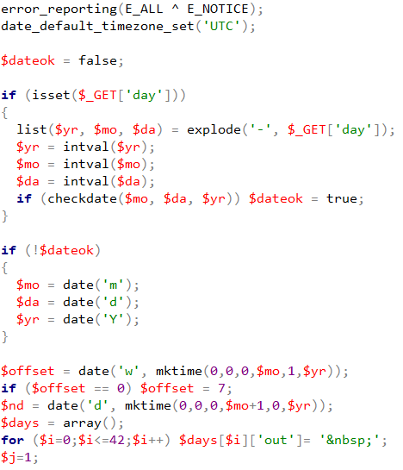

Abbildung 46: Ausschnitt des Kalenderskripts

Um im Kalender auch mehrtägige Termine korrekt anzuzeigen, wird vor dem Erstellen des Kalenders ein 2-Dimensionales Array mit den Kalenderdaten erstellt und verarbeitet, um eine richtige Darstellung bereitzustellen.

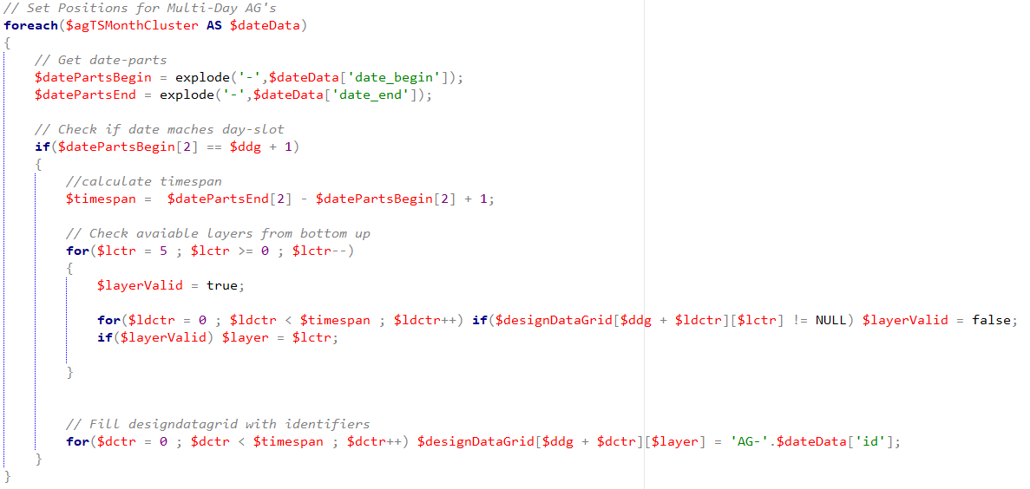

Abbildung 47: Ausschnitt Bestimmung der Kalender-Feld Positionen

Dieses Array wird anschließend bei dem Rendern des Kalenders verwendet, um mehrtägige Termine in einer Zeile anzuzeigen:

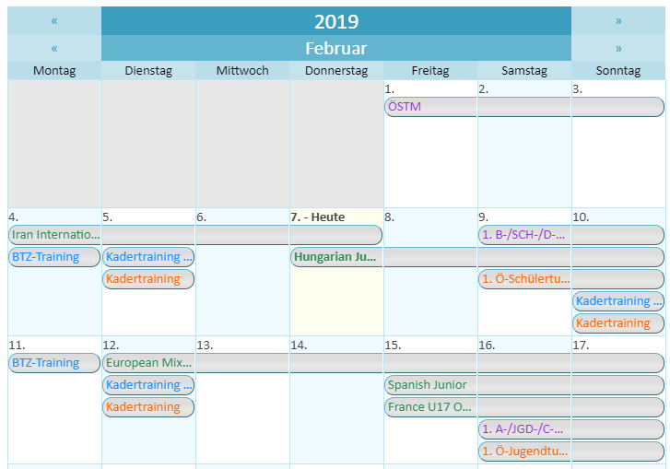

Abbildung 48: Aufteilung mehrtägiger Termine

#### Grafische Ansicht auf Startseite

Der Kalender auf der Startseite basiert grundsätzlich auf dem gleichen System, jedoch stark vereinfacht. So wird auf der Startseite nicht jeder Termin angezeigt, sondern lediglich die Anzahl an Terminen an jedem Tag.

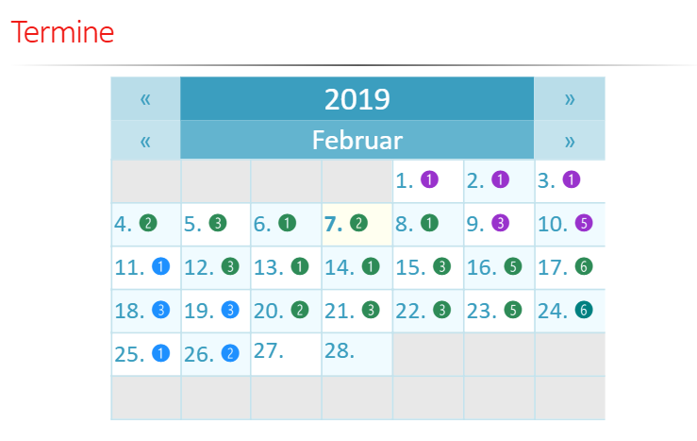

Abbildung 49: Kalender auf Startseite

### Listenansicht

Um Anstehende Termine nach Datum geordnet anzuzeigen, wurde ebenfalls eine Listenansicht hinzugefügt. Diese kann durch klicken eines Schalters neben dem Grafischen Kalender erreicht werden.



Abbildung 50: Listenansicht der Termine

### Termin Detailansicht

Beim Klicken auf einen Termin im Kalender, egal ob in der Listenansicht, im der grafischen Ansicht oder auf dem Terminkalender auf der Startseite, öffnet sich ein Fenster mit den Details zu dem jeweiligen Termin.

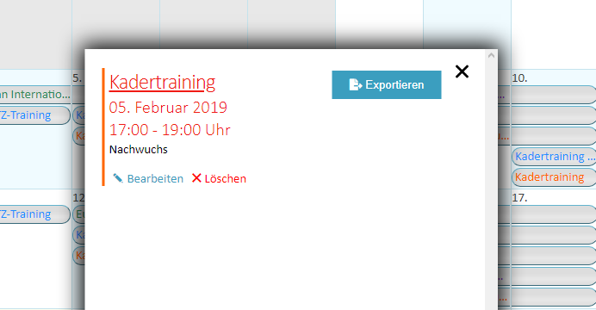

Abbildung 51: Detailansicht eines Termins

### Termine hinzufügen

Zum Eintragen von Terminen stehen 2 Methoden zur Verfügung: händischen Eintragen und importieren einer CSV-Liste mit Terminen.

Beim händischen Eintragen handelt es sich lediglich um ein einfaches Formular zum eintragen der Termindaten. Die Termin-Details wurden aus Begutachtung der Termindaten der letzten Jahre ermittelt und so in die Seite eingebunden.

#### Importieren von CSV

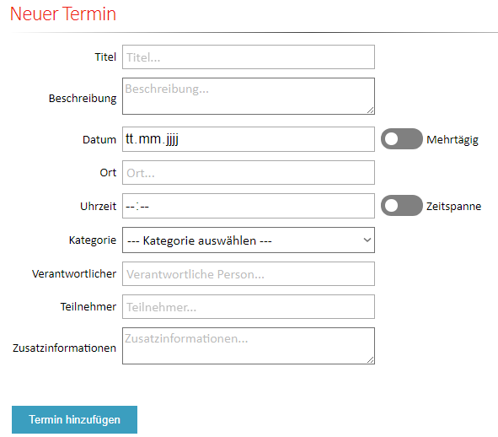

Abbildung 52: Formular zum Eintragen von Terminen

Um größere mengen an Terminen schnell importieren zu können, wurde ein eigener Importer entwickelt, der in CSV-Dateien gespeicherte Termine mit wenig Aufwand importiert.

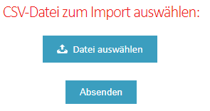

Abbildung 53: Aufforderung zum Auswählen einer CSV-Datei

Nach dem Auswählen der CSV-Datei können die einzelnen Spalten der Tabelle bestimmten Feldern im Kalender zugeteilt werden. Somit ist es nicht nötig eine standardisierte CSV-Kalender Tabelle zu verwenden um Termine zu importieren.

### Termine exportieren

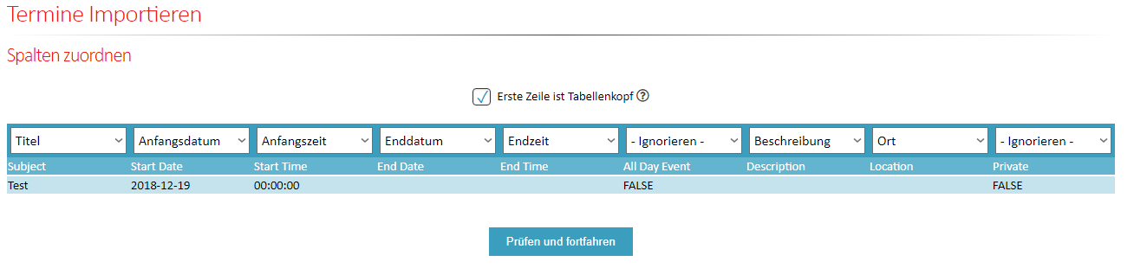

Abbildung 54: Beispiel CSV-Kalender Import

Zum Exportieren der Kalender wurden Ursprünglich 2 Varianten vorgesehen:

* Exportieren als CSV-Datei
* Exportieren als ICS-Datei

Letztendlich wurde aus zeitlichen Gründen vorerst nur der CSV-Export implementiert. Dieser erzeugt lediglich eine Tabelle – mit Spalten und Feldern genormt nach dem Google-Kalender – die in Folge automatisch heruntergeladen wird.



Abbildung 55: Genormte Kalender CSV-Datei

## Fotogalerie (PL)

### Fotogalerie hinzufügen

Um eine neue Fotogalerie hinzuzufügen, wurde ein eigenes Formular (fotogalerie/neu.php) erstellt.

Um dies möglichst leicht zu durchzuführen, wurde der Hinzufügeprozess in 4 Segmente unterteilt:

* Titel
* Beschreibung
* Ort und Datumsangaben
* Kategorie Auswahl



Abbildung 56: Fotogalerie Formular

Der Fotogalerie wird mithilfe des Froala-Editors erstellt und formatiert, anschließend kann eine Beschreibung zu dem Album hinzugefügt werden, weiters ist es dem Benutzer ermöglicht, je nach Belieben, Ort und Datumsangaben hinzuzufügen. Um die Galerie schneller suchen zu können, ist die Option der Tags gegeben



Abbildung 57: Programmcode Fotogalerie PHP

### Foto-Betrachter

Abbildung 58: Fotogalerie Betrachter

Um Ressourcen zu sparen, wird anstatt für jedes Bild einen Imageviewer zu erstellen nur einer erstellt und nur die Inhalte mit JavaScript getauscht.



Abbildung 59: Betrachter Code JavaScript

### Fotogalerie Exportieren



Abbildung 60: Exportieren von Fotoalben ZIP

Das Exportieren eines ausgewählten Fotoalbums wurde mittels einer ZIP-Datei realisiert. Es können beliebig viele Fotos zum Export ausgewählt werden, wenn diese in den Einstellungen dazu autorisiert sind.

## Spielerranglisten (PL)

Die Spielerranglisten sind auf der aktuellen Seite händisch eintragen, und später als PDF-Datei auf die Website exportiert worden. Diese Methode der Datenhandhabung ist sehr zeitaufwendig und umständlich. Da die Hauptintension unserer Diplomarbeit darin besteht, die Verwaltung und die Allgemeine Handhabung der Daten möglichst einfach zu bestalten, musste eine neue Lösung her, welche auch aus ökonomischer Sicht akzeptabel ist.

### Datenquelle

Die regionalen Vereine können mithilfe eines Online-Zuganges auf die Spielerranglisten des jeweiligen Vereines zugreifen. Dort werden die Spieler eingetragen und nach den Wünschen des Vereins auch gereiht. Bei der Erstellung der Spielerrangliste werden die von dem Verein eingetragenen Daten verwendet, um eine tabellarisch dargestellte Rangliste zu erstellen. Diese kann in Folge als PDF-Datei, Excel-Tabelle oder CSV-Datei exportiert werden.

### Spielerranglisten exportieren

Um die spezifizierte Spielerrangliste für den internen Gebrauch des Vereins leichter zugänglich zu machen, kann ausfolgenden Exportformaten ausgewählt werden:

* PDF-Datei
* Excel Tabelle
* CSV-Datei

#### Exportieren als PDF

Mithilfe der „FPDF Library“ ist das Erstellen einer PDF-Datei auf unserer Website, wesentlich erleichtert worden. FPDF erlaubt das erstellen von PDF-Dateien mit PHP.



Abbildung 61: Export PDF

#### Exportieren als XLSX

Um den Export der Spielerrangliste zu ermöglichen, wurde der nachfolgende Code verwendet.



Abbildung 62: Export Excel-Tabelle

#### Exportieren als CSV

Da der Import und Export von CSV-Dateien viele Tätigkeiten erleichtert, wurde diese Möglichkeit in unser Repertoire aufgenommen.



Abbildung 63: Export CSV

## OÖBV-Ranglisten (TH)

Die Verwaltung der OÖBV-Ranglisten ist ähnlich den Spielerranglisten, jedoch basieren die Daten aus dieser Rangliste nicht auf von den Vereinen eingegebenen Werten, stattdessen müssen diese immer auf händische Weise von einem Seitenverwalter eingetragen werden.

### Erstellen neuer Tabellen

Um den Aufbau möglichst modular zu gestalten, wurde der Aufbau der OÖBV-Ranglisten in 3 Schritte unterteilt:

* Listen
* Tabellen
* Sektionen

Listen sind die oberste Unterteilungsschicht dieser Ranglisten. So gibt es beispielsweise eine Liste für Einzel-Ranglisten und ebenso eine für Doppel-Ranglisten. Die nächste Ebene ist die Tabelle. Diese ist wie eine Datei anzusehen, in der anschließend mehrere Abschnitte, die Sektionen, eingefügt werden können.

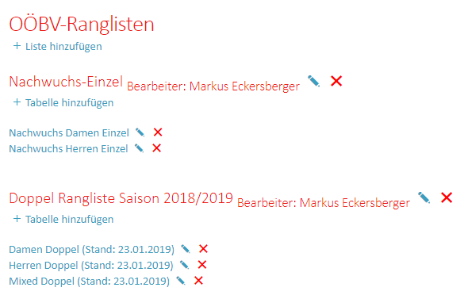

Abbildung 64: Unterteilung in Listen und Tabellen

### Eintragen der Daten

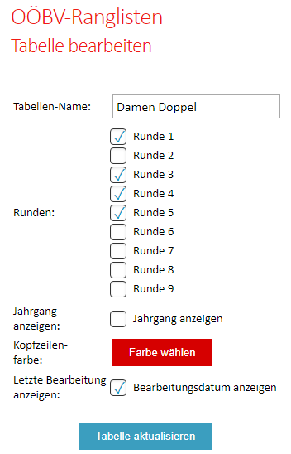

Abbildung 65: Tabelleneinstellungen

Beim Eintragen der Daten musste zuerst darauf geachtet werden, dass die Tabelle die richtigen Spalten ein- bzw. ausblendet. Dies kann in den Tabelleneinstellungen festgelegt werden.

Weiters war es das Ziel, das „Nachreihen“ von Spielern (nachträgliches hinzufügen in die Tabelle) so einfach wie möglich zu gestalten. Aus diesem Grund wurde der Tabellen-Editor so entwickelt, dass die einzelnen Zeilen per Drag’n’Drop schnell und unkompliziert gereiht werden können.

Die Drag’n’Drop-Funktion wurde mittels jQuery-UI ermöglicht, das Abfragen der Positionen der Zeilen wurde per JavaScript verwirklicht.

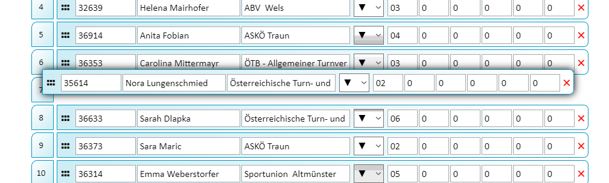

Abbildung 66: Drag'n'Drop-Funktion des Tabelleneditors

### OÖBV-Ranglisten exportieren

Das Exportieren der Tabellen kann per PDF, Excel-Tabelle oder CSV-Datei erfolgen. Hierfür wurden erneut die Klassen FPDF und PHPSpreadsheet verwendet.

## Zentralausschreibungen (PL)

Die Aufgabe der Zentralausschreibung ist es, die Bekanntgabe der anstehenden Termine und Trainingslager. Diese Informationen sind in der jeweiligen Ausschreibung detailreich dokumentiert, d.h. unter anderem sind wichtige Informationen beinhaltet, wie die Adresse der Veranstaltung oder die Möglichkeit der Online-Anmeldung.



Abbildung 67: Zentralausschreibung Formular

### Zentralausschreibungen hinzufügen



Abbildung 68: Zentralausschreibung hinzufügen

Der Vorgang des Hinzufügens einer neuen Zentralausschreibung wurde mit einem eigens dafür angefertigten Formular verwirklicht.

Es wird ein leeres Layout zur Verfügung gestellt, mit dem eine spezifisch für die Veranstaltung geltende Ausschreibung erstellt werden kann. Beschreibung, Kategorie und Datum sind verpflichtend auszufüllen; andere Möglichkeiten sind optional einstellbar (Verein, Uhrzeit, Auslosung, Hallenname, usw.).

Natürlich kann nach dem Erstellen einer Ausschreibung Veränderungen durchgeführt werden.

## Suchfunktion (PL)



Abbildung 69: SQL-Befehl für Suchfunktion

Um die Website noch zu verbessern, wurde eine zusätzliche Suchfunktion generiert und hinzugefügt. Die Suche umfasst die Kategorien:

* News-Artikel
* Zentralausschreibung
* Sämtliche Fotoalben
* Kalender



Abbildung 70: Suchfunktion Ausschnitt

Sobald in der Suche ein beliebiger Begriff eingegeben wurde, wird ein neue Seite aufgerufen, wo alle Ergebnisse aufgelistet werden. Falls mehr Ergebnisse auf den Suchbegriff zutreffen, kann eingestellt werden wie viele Ergebnisse pro Seite angezeigt werden sollen (10, 25, 50, 100).

## Vereinsverwaltung (TH)

Um den Arbeitsaufwand zwischen den Vereinen und dem Verband zu minimieren, wurde entschlossen, dass jeder Verein eigenständig Zugriff auf dessen Spieler, Kontaktdaten etc. hat. Dies verringert den Schriftverkehr und nimmt einen großen Teil der Arbeit seitens des Verbandes ab.

### Spieler verwalten

Jeder Verein kann seine Spieler selbst eintragen und verwalten. Die von den Vereinen eingetragenen Spielerdaten werden daraufhin in mehreren Bereichen der Seite wiedereingesetzt, u.a. in den Spielerranglisten, OÖBV-Ranglisten oder den Trainingsgruppen.

#### Spieler eintragen

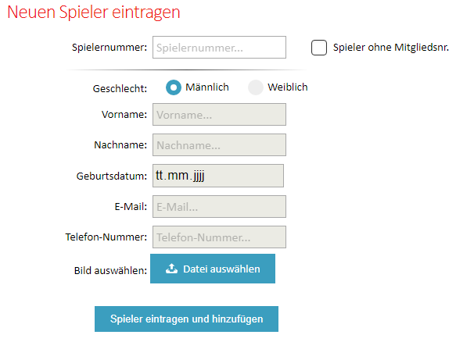

Abbildung 71: Eintragen von Spielern

Die Spieler werden über ein einziges Formular eingetragen. Der wichtigste Wert eines Spielers ist die Spielernummer, demnach ist diese als erstes einzugeben. Sollte der Spieler noch keine Spielernummer besitzen, da er erst seit kurzem Mitglied im Verein ist, kann das Feld „Spieler ohne Mitgliedsnr.“ Angeklickt werden. In diesem Fall erhält er eine temporäre Spielernummer, die im Nachhinein ausgetauscht werden kann.

Um zu vermeiden, dass Spielernummern doppelt eingetragen werden, wird direkt bei der Eingabe der Nummer abgefragt ob die Spielernummer bereits vergeben ist. Wenn ja, ist die weitere Eingabe der Daten verboten, wenn nein, können die Spielerdaten ausgefüllt werden und der Spieler dem Verein hinzugefügt werden.

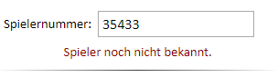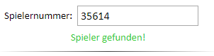

Abbildung 72: Hinweis bei gefundenem/nicht gefundenem Spieler

#### Spieler reihen

Jeder Verein kann nun die Reihung seiner Spieler selbst eingeben. Diese Daten werden anschließend bei der Erstellung der Spielerranglisten verwendet.

Eine Reihung ist für je eine Saison aktuell, danach wird seitens des Vereins eine neue Reihung festgelegt. Reihungen können nach Saisonende nicht mehr geändert werden, somit sind die alten Spielerranglisten nach Ende der Saison dauerhaft auf dem letzten Stand jener Saison.

Die Spielerreihung teilt sich in zwei Bereiche auf: Männlich und Weiblich.

Für jedes Geschlecht können Spieler aus einer Liste ausgewählt werden und anschließend mit Drag’n’Drop gereiht werden.

Die Drag’n’Drop Funktion wurde mittels jQuery-UI erstellt.

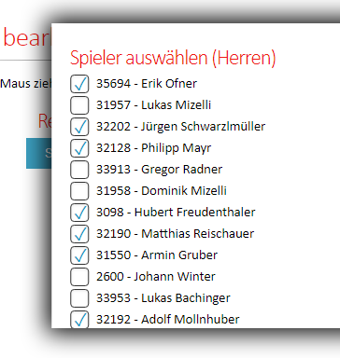

Abbildung 73: Auswählen der Spieler für die Spielerreihung

#### Spieler verschieben und zusammenfügen

Gelegentlich tritt es auf, dass ein Spieler mehrmals bei einem Verein eingetragen ist. Dies kann z.B. durch erneutes eintragen mit einer Temporären Spielernummer geschehen. Um dieses Problem zu lösen, wurde eine „Spieler Zusammenfügen“-Funktion bereitgestellt. Hiermit können zwei Einträge eines Spielers zusammengeführt werden auf einen, gleichzeitig werden alle betroffenen Ranglisten aktualisiert.

Sollten Abweichungen zwischen den eingetragenen Daten bestehen, kann die bevorzugte bzw. korrekte Version ausgewählt werden, um anschließend beim Zusammenführen übernommen zu werden.

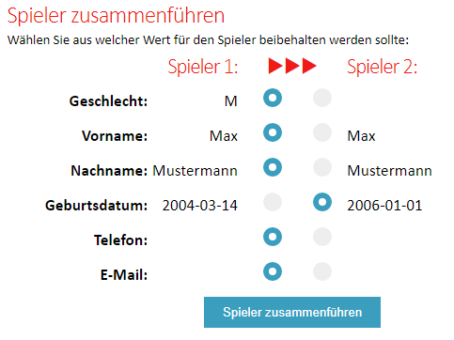

Abbildung 74: Spieler zusammenführen

Weiters ist es möglich, einen Spieler an einen anderen Verein zu übertragen, sollte dieser den Verein wechseln.

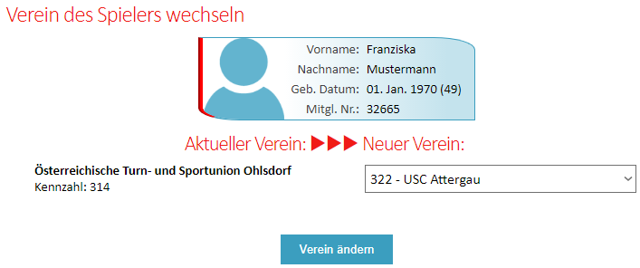

Abbildung 75: Wechseln eines Vereins

## Seitenverwaltung (TH)

Die Seitenverwaltung ist zugänglich, sobald ein Nutzer mit einem Verwaltungs-Account angemeldet ist. Danach ist es möglich je nach eingestellten Berechtigungen die verschiedenen Teile der Seite zu ändern.

### Seiteninhalte verwalten

Seiten die lediglich Bilder oder Texte beinhalten werden alle auf die gleiche Weise verwaltet.

Ist ein Nutzer mit einem Verwaltungs-Account und den richtigen Berechtigungen angemeldet, scheint unter jedem änderbaren Text ein „Bearbeiten“-Schalter auf.



Abbildung 76: Bearbeiten-Schalter

Wird dieser gedrückt, wechselt der Text in einen mit der JS-Klasse Froala erstellten Texteditor. In diesem können nun Bilder, Texte, Links, Dateiverweise und Tabellen eingefügt und formatiert werden.



Abbildung 77: Texteditor für Seitenverwaltung

#### Hochladen und Verweisen auf Dateien

Häufig wird auf den Seiten ein Link zu einer PDF, ZIP, usw. benötigt. Für diesen Zweck wurde ein Datei-Manager zu dem Editor hinzugefügt.

Der Manager kann durch drücken des Schalters an der Unterseite des Editors geöffnet werden. Danach kann entweder eine neue Datei auf den Server hochgeladen werden oder eine bereits existierende ausgewählt werden.



Abbildung 78: Datei-Manager Popup 1



Abbildung 79: Datei-Manager Popup 2

Nach dem hochladen bzw. auswählen einer Datei kann diese als Verweis in den Editor eingefügt werden. Die Verweise scheinen am Ende als normaler Link auf.

### Nutzerverwaltung

Nutzer können in der Seitenverwaltung unter „Nutzer“ hinzugefügt werden, wobei zwischen 2 verschiedenen Account-arten gewählt werden kann: Verwaltungs-Account und Vereins-Account.

#### Verwaltungs-Accounts

Mit einem Verwaltungs-Account hat der angemeldete Nutzer die Möglichkeit Inhalte der Seite zu ändern. Um diesen Zugriff auf die verschiedenen Elemente der Seite so gut wie möglich kontrollieren zu können, können für jeden Verwaltungs-Account verschiedene Berechtigungen festgelegt werden.



Abbildung 80: Erstellen eines Verwaltungs-Accounts

Die jeweiligen Berechtigungen werden bei den Benötigten Elementen abgefragt. Somit kann ein kontrollierter Zugriff erfolgen.



Abbildung 81: Verschiedene Zugriffsüberprüfungen

#### Vereins-Accounts

Mit einem Vereins-Account hat der angemeldete Nutzer nur Zugriff auf die Verwaltung seines eigenen Vereines. Dies beinhaltet: Änderung der Vereinsdaten, Verwaltung der Spieler und ändern der Spielerreihung.

Zudem wird bei Vereins-Accounts anstatt einzelne Berechtigungen abzufragen lediglich der Account-Typ abgefragt.



Abbildung 82: Prüfung auf Account-Typ

### Seiteneinstellungen

Die wichtigsten Einstellungen der Website können in der Seitenverwaltung unter „Allgemein“ oder „Startseite“ geändert werden.



Abbildung 83: Ausschnitt der Startseiteneinstellungen

Die jeweiligen Einstellungen werden bei den Benötigten Elementen abgefragt:



Abbildung 84: Laden der Einstellungen

Zu Inhaltsverzeichnis hinzufügen (Ideen)

* Startseite
  + Slider **✓**
  + RSS Feed **✓**
  + Mini-Kalender
  + Tiles
* News **✓**
  + Hinzufügen **✓**
  + Tags **✓**
  + News-Image Creator **✓**
  + Spieler des Monats
* Kalender
  + Hinzufügen
  + Grafische Ansicht
  + Listenansicht
  + Export
    - CSV
    - ICS
  + Import
* Fotogalerie **✓**
  + Hinzufügen **✓**
  + Nachtragen **✓**
  + Download **✓**
  + Foto-Viewer **✓**
* Spielerranglisten
  + Datenquelle
  + Online-Ansicht
  + Export
    - PDF
    - XLS
    - CSV
* Zentralausschreibungen
  + Hinzufügen
  + Verlinkung mit Kalender
* Suchfunktion **✓**
  + Datenquellen **✓**
* Seitenverwaltung **✓**
  + PageContent Funktion **✓**
  + Froala Editor **✓**
  + Froala FileUpload erweiterung **✓**
* Vereinsverwaltung
  + Spieler Eintragen
  + Spieler Reihen
  + Verein bearbeiten
  + Verlinkung mit Spielerrangliste
* Einstellungen
  + Nutzerverwaltung
  + Rechteverwaltung
  + Seiteneinstellungen

# Datenbank

## Aufbau und Erstellungsangang

Um die Struktur der Datenbank zu erstellen, mussten vorerst mehrere Aspekte der alten Website begutachtet und bedacht werden, damit von vorne hinein alle Daten Speicherbar und leicht abrufbar sind. Das Ziel war es, den großen Teil der Datenbank gleich zu Anfang fertigzustellen, jedoch wurde im Endeffekt für jedes neues Segment der Seite die Datenbank um genau diesen Teil erweitert. Der Grund dafür war unter anderem, dass zu Anfang nur beschränkte Wissen zur Vereins- und Spieler-Struktur bestand und diese auch im Laufe der Entwicklung mehrere male überarbeitet und optimiert worden ist. So ist mehrmals der Fall eingetreten, dass zwei oder mehr Segmente fertiggestellt wurden und im Nachhinein nochmals die Tabellenstruktur geringfügig überarbeitet wurde, um die einzelnen Segmente besser zu vereinheitlichen und zu vernetzen.

Ein weiterer Grund für die kontinuierlichen Änderungen der Datenbank waren regelmäßige Änderungsvorschläge und Wünsche seitens des Verbandes, was gelegentlich dazu führte, dass fertige Segmente und die einhergehende Tabelle in der Datenbank ein weiteres Mal überarbeitet werden mussten.

## Wahl des Datenbanksystems

Die Wahl für das DBS fiel auf MySQL mit der Verwaltungsoberfläche phpMyAdmin, da MySQL für kleine bis mittelgroße Anwendungen ausgelegt ist.

Zur Administration der MySQL-Datenbank wurde phpMyAdmin verwendet, da es einfach und schnell über den Webbrowser erreichbar ist und somit keine weiteren Administrationsprogramme benötigt.

## ER-Modell

# Datenhandhabung und Datenübersiedlung (PL)

## Allgemeines zu den Daten

Wie schon erwähnt, war es ein essenzieller Teil der Diplomarbeit, die vorhandenen Daten der Badmintonverbandes richtig auf die neue Website zu übersiedeln und zu handeln.

Das größte Problem war es, dass überwiegend veraltete Daten in dem System vorhanden waren, und so musste vorab, durch ausführliche und zeitintensiver Absprachen mit den Ansprechpersonen, abgeklärt werden, welche Daten auf die neue Seite übersiedelt werden sollen, und welche archiviert oder sogar ganz entfernt werden sollten.

Eine weitere Herausforderung war die große Anzahl verschiedener Datenformate. Jeder einzelne von ihnen benötigt ein eigene Import- und Export Strategie. Diese in der Folge zum Programmieren und zu implementieren war zeitlich gesehen eine große Hürde.

## Übersiedlung der News

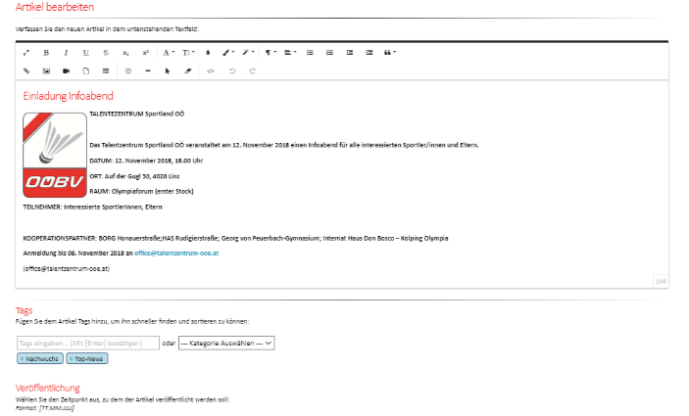

Abbildung 86: News-Artikel vor Einfügen

Abbildung 85: News-Artikel Einfügen auf der neuen Website

Die vorteilhafte Programmierung des Forala-Editors ermöglicht das Einfügen mitsamt den Bildern und des formatierten Textes. Feineinstellungen können nach Belieben an dem Artikel nach der Transferierung vorgenommen werden. Die kontinuierliche Änderung und Hinzufügen von Artikeln soll selbstverständlich auch gewährleistet sein.

## Übersiedlung des Kalenders und der Termine

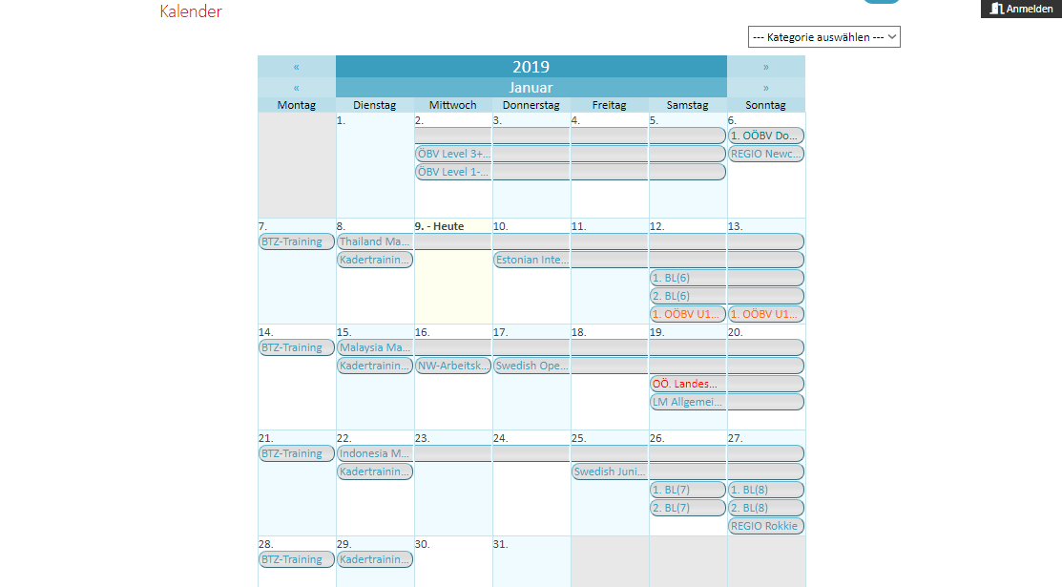

Abbildung 87: Terminkalender alte Website

Abbildung 88: Terminkalender neue Website

Die aktuelle Website hantiert mit einem nicht-verwendeten Google Kalender. Dieser kann für den Privatgebrauch in den lokalen Kalender exportiert werden. Die Handhabung und das Eintragen eines neuen Termines ist kompliziert und nicht nachvollziehbar. Die Vereinfachung und Zeitersparnis war daher der Hauptaspekt auf den geachtet wurde bei der Programmierung des Kalenders und dessen Terminhandhabung.

Die aktuelle Terminverwaltung findet mit Hilfe eines Online-Excel-Dokumentes statt, auf welches nur bestimmte Personen eine Bearbeitungsbefugnis haben.  
Mithilfe dieser Dokumente wurden die Termine mittels eines eigens dafür programmierten Formulars in den neuen Kalender eingefügt.

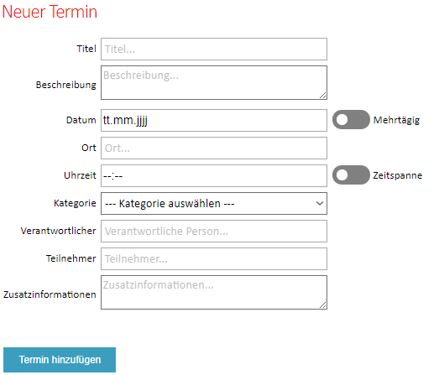

Abbildung 89: Formular zur Erstellung eines Neuen Termins

## Übersiedlung des OÖMM-Archives

Um die Übersiedlung der enormen Datensätze des angelegten Archivs für die Oberösterreichischen Mannschaftsmeisterschaften (OÖMM) möglichst ökonomisch und zeitersparend zu gestalten wurde ein spezifisch dafür ausgelegtes Formular programmiert. Dieses ist wie folgt zu handhaben, zuerst wird der Jahrgang, in dem die Meisterschaft stattfand, bekanntgegeben, weiters werden Titel und die Platzierung des jeweiligen Spielers in die dafür vorgesehenen Felder eingetragen. Zum Abschluss wird die fertig bestückte Tabelle mit dem Button „Hinzufügen“ im Linken unteren Eckbereich der Seite hochgeladen.

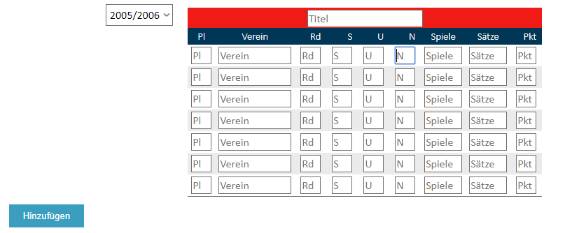

Abbildung 90: Formular für OÖMM Übersiedlung

## Anmeldeformular für Vereine und Mitglieder

Damit die Administration der neuen Website gewährleistet werden kann, war es nötig eine Lösung zu finden, bei welcher nur befugte Vereinsmitglieder bzw. Vorstandsmitglieder die Seite bearbeiten und Artikel hinzufügen können.   
Um SQL Injections zu verhindern und somit ein großes Sicherheitsrisiko zu neutralisieren, wurde eine eigens entwickelte MySQL Klasse erstellt, die ausschließlich mit parametrisierten SQL Abfragen arbeitet und so SQL Injections verhindert.

Das Passwort Hashing wurde anfangs durch ein doppeltes Hashen und „Peppern“ mit dem SHA256 Hashing-Algorithmus realisiert, später wurde allerdings zu den in PHP integrierten Funktionen „password_hash()“ und „password_verify()“ gewechselt. Diese Funktionen liefern ein automatisches Salten und verschlüsseln mit dem „bcrypt“ Hashing-Algorithmus.

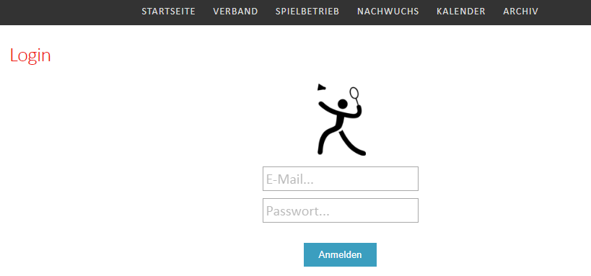

Abbildung 91: Login Screen

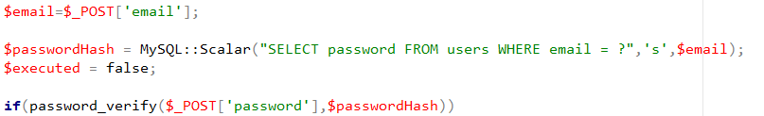

Abbildung 92: Login-Prozess in PHP

## Menüstruktur



Abbildung 93: Menüstruktur (Dropdown)

Um die Homepage übersichtlicher gestalten zu können haben wir in Absprache mit dem Verband die Unterteilung in Folgende Bereiche getroffen:

* Startseite
* Verband
* Spielerbetrieb
* Nachwuchs
* Kalender
* Archiv

Wenn die Maus über eines dieser Felder bewegt wird, wird ein Dropdown-Menü geöffnet welches diverse Daten, die von der Startseite ausgelagert wurden, beinhalten.

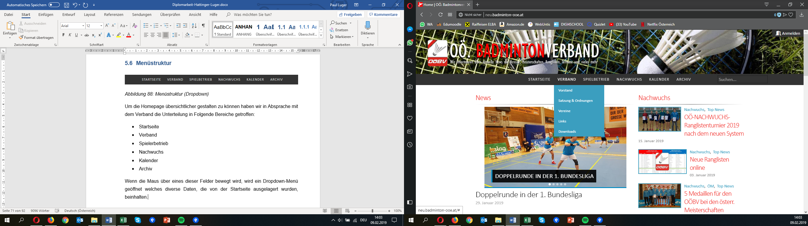

Abbildung 94: Beispiel Dropdown Menü

Die Hauptaufgabe dieses Banners und dessen Unterteilung hat einen besonders wichtigen Grund: Die Unterbringung einer großen Anzahl von Daten, aber auf übersichtliche Weise. Wären diese Dropdown Menüs nicht vorhanden wäre die Homepage überfüllt mit Informationen. Die Fünf Überbegriffe wurden seitens des Badmintonverbandes vorgeschlagen und die in den Unterpunkten vorhandenen Unterteilungen wurden von der ehemaligen Website übernommen und optimiert.

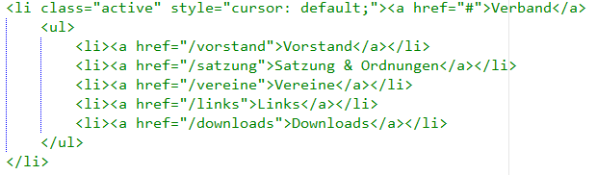

Abbildung 95: Code für die Unterteilung der Untermenüs

# Design der Website (TH)

Bei dem ersten Meeting wurde vereinbart, das generelle Design der Seite beizubehalten und es nur geringfügig zu Modernisieren. Allerdings änderte sich schon kurz darauf die Meinung des Vereins und es wurde beschlossen, dass das Design von Grund auf neu erstellt werden kann. Die wichtigsten Kriterien waren lediglich:

Das neue Design der Seite soll

* sich an die Gerätegröße anpassen
* zeitgemäß sein
* übersichtlich aufgebaut sein

Ohne die Limitierung der Beibehaltung des alten Designs konnten die oben angeführten Punkte um ein Vielfaches leichter umgesetzt werden. Trotzdem wurde entschieden das Farbschema der alten Seite (rot / blau) beizubehalten.

## Wahl der Technik für serverseitige Webentwicklung

Für die Serverseitige Webentwicklung und damit verbundene Datenverarbeitung standen unter anderem zur Auswahl:

* ASP.NET
* PHP
* Django
* Ruby on Rails

Die Wahl fiel letztendlich auf PHP, da es eine Sprache ist die explizit für die Erstellung von Webseiten entwickelt wurde. Zudem ist es möglich, PHP sehr stark mit den HTML-Elementen zu verbinden, dies ist beispielsweiße in ASP.NET um einiges schwieriger zu verwirklichen. Darüber hinaus waren bereits Programmierkenntnisse mit PHP aus privaten Bereichen gegeben, was einen schnelleren einstieg in die Entwicklung der Seite bereitete

## Wahl der Technik für clientseitige Webentwicklung

Um mit dem Nutzer besser interagieren zu können, wurde auch eine Sprache zur clientseitigen Webentwicklung benötigt. Hier standen zur Auswahl:

* Plain JavaScript
* TypeScript
* PureScript
* CoffeeScript
* jQuery

Die Wahl fiel hier auf eine Kombination zwischen Plain JavaScript und jQuery, da JavaScript standardmäßig unterstützt wird und keine zusätzlichen Compiler oder Interpreter installiert werden müssen. Zudem sind auch in diesem Bereich Kenntnisse aus anderen Projekten vorhanden. Der Grund warum zusätzlich noch jQuery verwendet wird, ist, dass einige Funktionen wie das regelmäßiges ausführen von Methoden leicht implementiert werden können. Auch das jQuery Add-On „jQuery-UI“ wurde sehr hilfreich beim Verwirklichen von Drag’n’Drop-Funktionen.

## Wahl eines CSS-Präprozessors

Um das Erstellen des Designs zu beschleunigen wurde die Wahl für einen CSS Präprozessor getroffen. Zur Auswahl standen 2 Präprozessoren und 3 Schreibstile

1. LESS (Less CSS)
2. SASS (Syntactically Awesome Style Sheets)
3. SCSS (Sassy CSS – In SASS inkludiert)

SASS und LESS sind vom Funktionsumfang zum Großteil identisch, der ausschlaggebendste Punkt war letztendlich die Bezeichnung der Variablen. Bei LESS werden Variablen mit

@sample : 1;

definiert, bei SASS hingegen werden Variablen wie folgt definiert:

$sample : 1;

Da Variablen in PHP ebenfalls mit „$“ definiert werden, fiel die Wahl auf SASS.

Weiters musste entschieden werden, welcher Schreibstil verwendet werden sollte. Der Standard SASS-Syntax verzichtet auf Semikolon („;“) und geschwungene Klammern („{…}“). SCSS ist lediglich eine andere Schreibweise als SASS und ansonsten komplett kompatibel. Bei SCSS sind sowohl Semikolon als auch geschwungene Klammern notwendig. Aus persönlichen Gründen fiel die Wahl somit auf SCSS, da es näher am Standard CSS-Syntax liegt und trotzdem alle Vorteile von SASS mit sich bringt.



Abbildung 96: SASS Funktionen mit SCSS Syntax

## Wahl der Technik für dynamisches Design

Um die Inhalte der Seite an die Gerätegröße anzupassen gibt es mehrere Möglichkeiten, eine davon ist Bootstrap. Bootstrap ist eine CSS-Framework mit einer Vielzahl an vorgefertigten Klassen die das Erstellen von Dynamischen Seiten erleichtern. Ein Nachteil von Bootstrap ist es jedoch, dass eine große Anzahl an Strukturelementen benötigt werden, die keinen anderen Zweck haben als Elemente richtig auf der Seite darzustellen, was zu Folge hat, dass der Code schwerer lesbar ist.

2017 wurde jedoch eine neue Technik zu CSS 3 hinzugefügt, die keine verschachtelten Strukturelemente wie Bootstrap benötigt, sondern lediglich das Element das angezeigt werden soll, diese Technik heißt CSS-Grid.



Abbildung 97: Definieren des Grids bei verschiedenen Bildschirmgrößen

Bei CSS-Grid wird ein virtuelles Gitter über die Website gelegt, in das die Elemente mit nur wenigen Zeilen Code perfekt positioniert werden können.

Da CSS-Grid zurzeit noch relativ neu ist, unterstützen noch nicht alle Browser diese Eigenschaft. Um dieses Problem zu beheben, wurden Fallback-Klassen erstellt, die das Grid mit älteren CSS-Eigenschaften annäherungsweise nachstellen, sollte der Browser CSS-Grid nicht unterstützen. Die Prüfung ob der Browser CSS-Grid unterstützt kann mit dem @support{ … } Feature-Query abgefragt werden.



Abbildung 98: Prüfung auf CSS-Grid Unterstützung

Hier soll der individuelle Anteil der Schülerin/des Schülers 2 zusammengefasst werden.

Zur Erinnerung an dieser Stelle! Eine Diplomarbeit ist eine wissenschaftliche Arbeit, die einen entsprechenden Schreibstil verlangt. Dazu einige grundsätzliche Anmerkungen:

* Meiden Sie die „Ich“- bzw. „Wir“-Form.
* Sätze sollen inhaltlich nachvollziehbar aneinander gereiht sein, klare und präzise Satzanschlüsse erleichtern das Lesen.
* Verknüpfen Sie Satzteile korrekt miteinander.
* Finden Sie eine prägnante und leser/Innenfreundliche Wortwahl und Formulierung.
* Verwenden Sie aussagekräftige Zeitwörter, die den Text lebendig werden lassen.



Eine Arbeit ohne Quellangaben ist keine wissenschaftliche Arbeit und kann rechtliche und finanzielle Folgen haben!

Beim Verfassen dieser individuellen Passagen muss natürlich auf folgendes geachtet werden.

* Richtiges Zitieren   
  Wie bei Zitaten sind natürlich auch bei Bildern, Fotos, Prospekten, Tabellen, etc. die Quellen anzugeben. Diese sind zusätzlich im Literaturverzeichnis anzuführen.   
  **⇨ Zitierregeln.pdf**
* Erstellung eines Literaturverzeichnisses
* Fortlaufende Nummerierung von Abbildungen bzw. Tabellen und Führung eines Abbildungs- bzw. Tabellenverzeichnisses   
  **⇨ Tipps zur Erstellung dieser Verzeichnisse siehe ANHANG E**

An dieser Stelle ein kleiner Hinweis zu Recherchen im Internet!

Das World-Wide-Web hat die Recherche erleichtert und der Zugang zu Informationen wurde wesentlich vereinfacht. Diese Entwicklung hat jedoch nicht nur Vorteile mit sich gebracht, da allein die Fülle an Informationen es schwermacht, die Zuverlässigkeit der Quellen einzuschätzen. Die folgenden Fragen können die Bewertung von Internetseiten erleichtern:

* Wird die/der Autor/in der Seite genannt? […]
* Ist die Seite aktuell und einfach zugänglich?
* Wer betreibt den Server (Forschungseinrichtungen, öffentliche Einrichtungen etc)?
* An welche Zielgruppe richtet sich die Seite? Ist sie wissenschaftlich oder kommerziell angelegt?
* Werden Quellen richtig und vollständig angegeben?
* Ist die formale Qualität gegeben? Rechtschreib- oder Tippfehler?
* Sind weitere gültige Links angegeben?

# Resümee

## Paul Luger

Konkludierend kann behauptet werden, dass die Realisierung und Ausarbeitung dieser Diplomarbeit uns in zahlreichen Aspekten bereichert hat. Einer dieser Aspekte ist die Vorbereitung auf die zukünftigen Master-Arbeit oder sogar Dissertation. Obwohl in die Arbeit sehr viel Zeit und Mühe geflossen ist, sind Tobias und ich trotzdem erleichtert, diese abgeschlossen zu haben.

Begonnen wurde mit der Findung eines passenden Themas, welches sowohl zu der Abteilung Betriebsinformatik passen sollte als auch eine interessante Fächerübergreifende Ausarbeitung benötigen würde. Fündig wurden wir bei dem Oberösterreichischen Badmintonverband, welcher uns von Herrn Prof. Dlapka übermittelt wurde. Eines der Ersten Punkte in der Agenda war ein Kick-Off Meeting, welches zur Absteckung des Ausmaßes der Diplomarbeit dienen sollte. Besprochen wurde hierbei Themen wie der aktuelle Zustand und die komplizierte Handhabung der Seite, weiters sind unsererseits Möglichkeiten vorgeschlagen worden und die Wünsche der Mitglieder (Sekretariat und Pressereferenten) wurden zu Papier gebracht, um diese später bei der Realisierung berücksichtigen zu können.

Unmittelbar nach diesem Meeting wurde begonnen die Website zu erstellen, datieren kann man diesen Zeitpunkt auf den Monat Juni. Die folgenden Drei Monate, sprich Juli, August und September wurden rein für die Programmierung investiert.

Rückblickend kann behauptet werden, dass Realisierung und Ausarbeitung der Diplomarbeit sehr zeitintensiv und der Weg der Vollendung (ab Jänner 2019) steinig und voller Hürden waren, die zu bewältigen galten, dies wurde auch erfolgreich absolviert.

In den Anfangsmonaten des Jahres 2019 wurde die Diplomarbeit fertig gestellt auf den Server des Kunden überspielt und wurde somit abgeschlossen. Die Möglichkeit diese Seite zu erweitern besteht natürlich auch, und zwar durch eine separate Diplomarbeit im folgenden Jahr.

## Tobias Hattinger

# Benutzerhandbuch

## Allgemeines

### Erfahren Sie Näheres über die Verwendung der Website

Um die Website möglichst effizient und einwandfrei nutzen zu können, sind folgende Browser zu empfehlen:

* Firefox
* Chrome
* Opera
* Safari

## Startseite

Eine Aufgabe der Startseite sind es, die Rundruf-Nachrichten zu erstellen, bearbeiten und zu löschen.

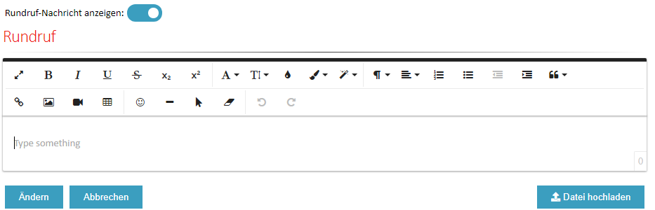

Abbildung 99: Rundruf Bearbeitung

Grundsätzlich dient die Startseite für die Informationsvermittlung. Es werden von jeder Rubrik die beinhalteten Informationen angezeigt, sowohl für den externen User als auch für den Benutzer, der berechtigt ist, Korrekturen vorzunehmen. Wichtig ist im unteren Drittel der Seite die Verlinkung zu dem Verbandskalender und die darunter angeführten „Anstehenden Ereignisse“.

## Seiteninhalte & Seiten bearbeiten

## News & Spieler des Monats

### Spieler des Monats

Hierbei handelt es sich um eine Ehrung eines Spielers / einer Spielerin, die im aktuellen Monat von herausragenden Leistungen überzeugt hat. Als Anerkennung und Lob wird dieser Spieler / diese Spielerin als Spieler des Monats eingetragen.

Das Eintragen erfolgt mithilfe eines erstellten Formulars, um die Zeitersparnis und die effektivere Handhabung zu garantieren.



Abbildung : Spieler des Monats hinzufügen

Wenn ein befugter User, diesen Link mit der Maus aktiviert, wird dieser zum folgenden Formular weitergeleitet, in welchem der Benutzer den Artikel zum Spieler des Monats eintragen kann.

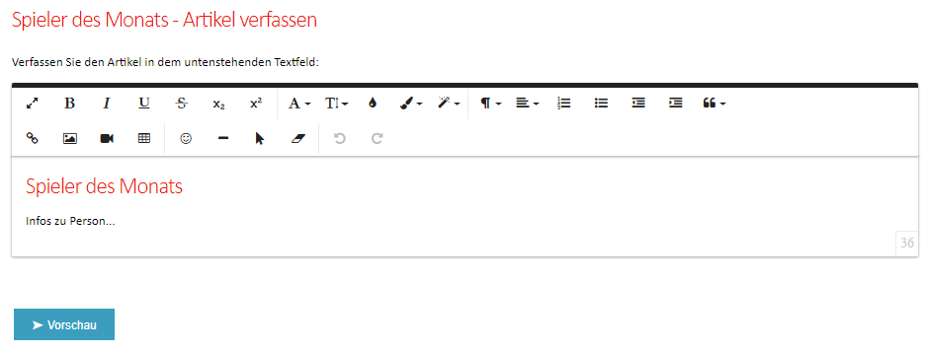

Abbildung : Spieler des Monats Formular

Nach der Vollendung des Artikels kann mit dem unten angeführten Button „Vorschau“ (siehe Bild unten) die letzte Kontrolle des Artikels, vor der Veröffentlichung, durchgeführt werden.



Abbildung : Button Vorschau

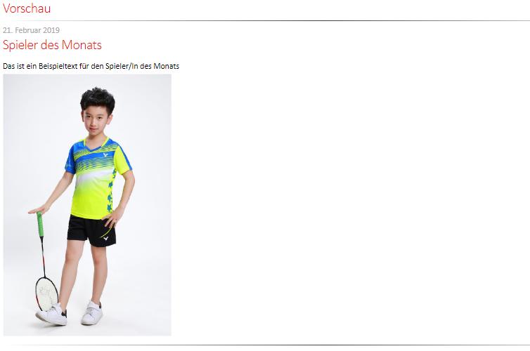Nachdem die letzte Kontrolle durchgeführt worden ist, kann der Artikel veröffentlicht werden.

Abbildung : Beispielartikel Spieler des Monats

### News

Wenn ein neuer News-Artikel hinzugefügt wird, handelt es sich meist um eine Mitteilung, über etwaige Änderungen, Rezensionen über vergangene Turniere und Trainingscamps, oder simple aktuelle Mitteilungen an die Vereinsmitglieder.

Um einen neuen News-Artikel zu erstellen, ist die Vorgehensweise ähnlich wie in Punkt 4.2. Zu aller Erst wird im Headerbereich der Punkt Verwaltung aktiviert, folgend wird im Dropdown-Menü der Punkt „Neuer News-Artikel“ ausgewählt.

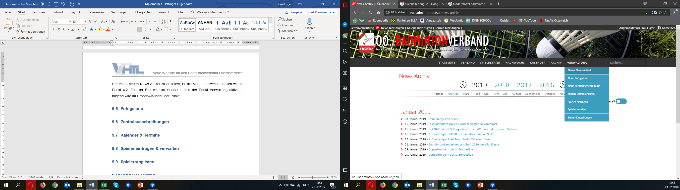

Abbildung : News-Artikel hinzufügen Schritt 1

Als weiteren Schritt wird man zu einem eigens für diese Funktion erstelltes Formular weitergeleitet. Nun zu dem schrittweisen eintragen eines News-Artikel.

1. 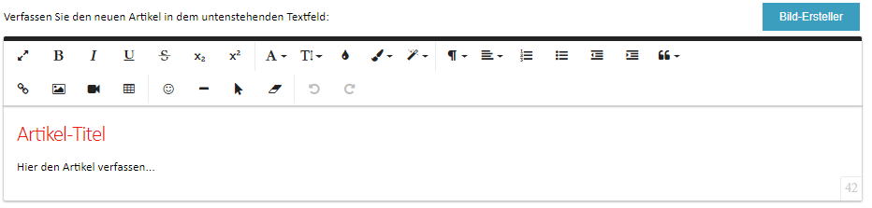Den Artikel in den dafür vorgesehenen Editor verfassen (inkl. Bild)

Abbildung : News-Artikel verfassen (Schritt 2)

1. 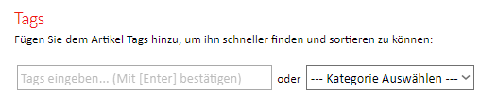Den Artikel mit sogenannten „tags“ verstehen. Diese dienen dazu, den Artikel später schneller zu finden, und ist vor allem für die Sortierung der gesamten Artikel einfacher.

Abbildung : Tags für den Artikel (Schritt 3)

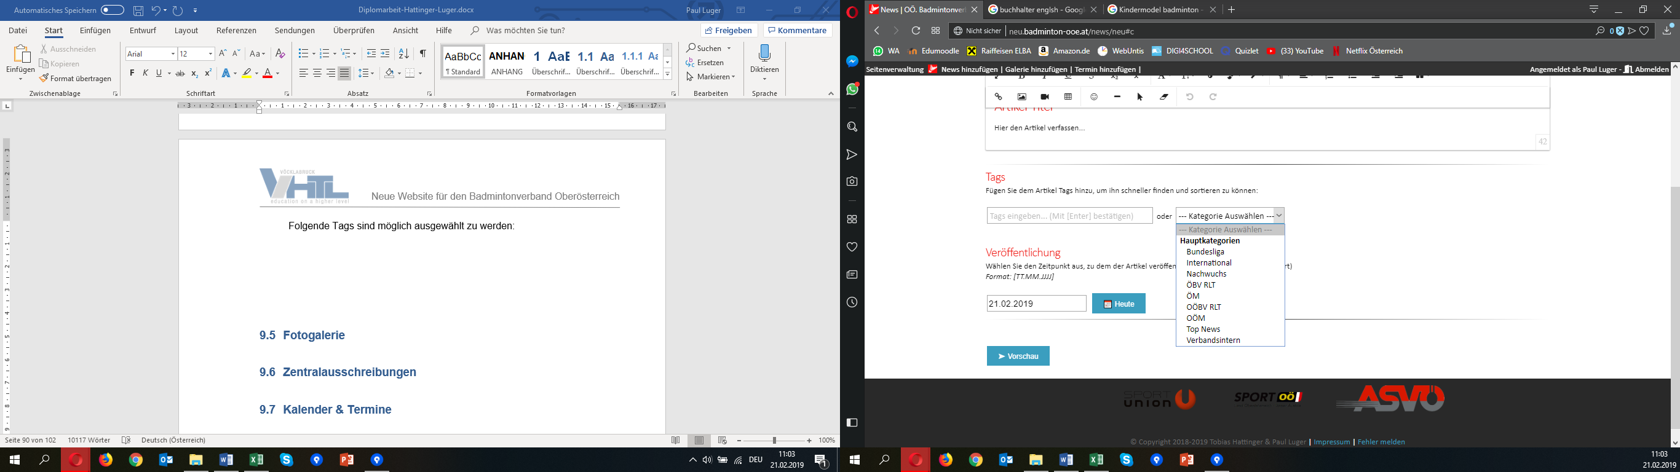 Folgende Tags sind möglich ausgewählt zu werden:

Abbildung : Auswahlmöglichkeiten für Tags am Artikel

Als finalen Schritt wird das Veröffentlichungsdatum angegeben, um den Artikel später im Archiv genau datieren zu können. Dieses Datum kann in der Zukunft oder in der Vergangenheit sein, je nach dem ob ein alter Artikel nachzutragen ist oder ob ein Artikel vorzeitig verfasst wird.

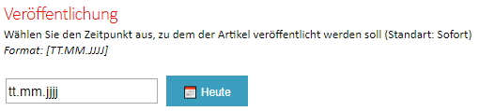

Abbildung : Veröffentlichungsdatum des Artikels

## Fotogalerie

## Zentralausschreibungen

## Kalender & Termine

## Spieler eintragen & verwalten

## Spielerranglisten

## OÖBV-Ranglisten

## Trainingsgruppen

## Seiteneinstellungen

## Hilfe und Support

# Literatur- und Quellverzeichnis

Bundesministerium für Bildung. (Jänner 2016). *Leitfaden für die Durchführung von Diplomarbeiten.* (Bundesministerium für Bildung, Hrsg.) Wien: Eigendruck.

N.N. (7. November 2018). *FPDF*, 1.81. Abgerufen am 7. November 2018 von FPDF Website: http://www.fpdf.org

N.N. (7. November 2018). *Git*, 2.19.1. Abgerufen am 7. November 2018 von Git Website: https://git-scm.com

N.N. (7. November 2018). *GitHub*. Abgerufen am 7. November 2018 von GitHub Website: https://github.com

N.N. (7. November 2018). *OÖ. Badmintonverband*. Abgerufen am 7. November 2018 von ÖBV-Website: http://www.badminton-ooe.at

N.N. (7. November 2018). *phpMyAdmin*, 4.8.3. Abgerufen am 7. November 2018 von phpMyAdmin Website: https://www.phpmyadmin.net

N.N. (7. November 2018). *PHPSpreadsheet*, 1.5.0. (PHPOffice, Herausgeber) Abgerufen am 7. November 2018 von PHPSpreadsheet Website: https://phpspreadsheet.readthedocs.io/en/develop/

N.N. (7. November 2018). *Rapid PHP Editor*, 15.3. (Blumentals Software) Abgerufen am 7. November 2018 von Rapid PHP-Website: https://www.rapidphpeditor.com/de/

N.N. (7. November 2018). *Sourcetree GUI*, 3.0.8. (Atlassian Software) Abgerufen am 7. November 2018 von Sourcetree Website: https://www.sourcetreeapp.com

N.N. (7. November 2018). *WOWSlider*, 8.8. Abgerufen am 7. November 2018 von WOWSlider Website: http://wowslider.com/de/

N.N. (7. November 2018). *XAMPP*, 7.2.11. (Apache Friends) Abgerufen am 7. November 2018 von XAMPP Website: https://www.apachefriends.org/de/index.html

# Abbildungsverzeichnis

Abbildung 1: Screenshot Startpage New Website II

Abbildung 2: Screenshot Startpage New Website V

Abbildung 3: Paul Luger 2

Abbildung 4: Tobias Hattinger 3

Abbildung 5: Prof. MSc BSc Johannes Egger 4

Abbildung 6: OÖBV (N.N., OÖBV, 2018 4

Abbildung 7: Fotogalerie Alte Website 8

Abbildung 8: Terminkalender Alte Website 9

Abbildung 9: RapidPHP (N.N., RapidPHP, 2018) 13

Abbildung 10: RapidPHP Entwicklungsumgebung 13

Abbildung 11: phpMyAdmin (N.N., phpMyAdmin, 2018) 14

Abbildung 12: phpMyAdmin Benutzeroberfläche 14

Abbildung 13: WOW-Slider (N.N., WOWSlider, 2018) 15

Abbildung 14: WOW-Slider Benutzeroberfläche 15

Abbildung 15: Git (N.N., Git, 2018) 15

Abbildung 16: SourceTree (N.N., SourceTree, 2018) 16

Abbildung 17: SourceTree Benutzeroberfläche 16

Abbildung 18: GitHub (N.N., GitHub, 2018) 16

Abbildung 19: GitHub Repository-Ansicht 17

Abbildung 20: GitHub Project Manager 17

Abbildung 21: XAMPP (N.N., XAMPP, 2018) 18

Abbildung 22: FPDF (N.N:, FPDF, 2018) 18

Abbildung 23: PHPSpreadsheet 18

Abbildung 24: Froala Editor (N.N., Froala Editor, 2018) 18

Abbildung 25: JSColor (N.N., JSColor, 2018) 19

Abbildung 26: HTML2Canvas (N.N., HTML2Canvas, 2018) 19

Abbildung 27: jQuery (N.N., jQuery, 2018) 20

Abbildung 28: jQuery UI (N.N., JQuery UI, 2018) 20

Abbildung 29: PHP (N.N., PHP, 2018) 21

Abbildung 30: HTML 5 (N.N., HTML, 2018) 21

Abbildung 31: CSS (N.N., CSS, 2018) 22

Abbildung 32: SASS (N.N., SASS, 2018) 22

Abbildung 33: JavaScript (N.N., JavaScript, 2018) 23

Abbildung 34: MySQL (N.N., MySQL, 2018) 23

Abbildung 35: Slideshow Startseite 24

Abbildung 36: JavaScriptCode für ÖBV-News 25

Abbildung 37: News-Formular 26

Abbildung 38: Formular zum Erstellen neuer Vorlagen 27

Abbildung 39: Einfügen einer Vorlage 28

Abbildung 40: Konvertieren und einfügen des Bildes in den Froala-Editor 28

Abbildung 41: Darstellung der hinzugefügten Tags 29

Abbildung 42: Ausschnitt der Erstellung der Tag-Blöcke mit hinterlegten Funktionen und Daten 29

Abbildung 43: Ausfiltern des Titels 30

Abbildung 44: Ausfiltern und Hochladen von Base64-Kodierten Bildern 30

Abbildung 45: Ausfiltern des Thumbnails 30

Abbildung 46: Ausschnitt des Kalenderskripts 31

Abbildung 47: Ausschnitt Bestimmung der Kalender-Feld Positionen 32

Abbildung 48: Aufteilung mehrtägiger Termine 32

Abbildung 49: Kalender auf Startseite 33

Abbildung 50: Listenansicht der Termine 33

Abbildung 51: Detailansicht eines Termins 34

Abbildung 52: Formular zum Eintragen von Terminen 35

Abbildung 53: Aufforderung zum Auswählen einer CSV-Datei 35

Abbildung 54: Beispiel CSV-Kalender Import 36

Abbildung 55: Genormte Kalender CSV-Datei 36

Abbildung 56: Fotogalerie Formular 37

Abbildung 57: Programmcode Fotogalerie PHP 38

Abbildung 58: Fotogalerie Betrachter 38

Abbildung 59: Betrachter Code JavaScript 39

Abbildung 60: Exportieren von Fotoalben ZIP 39

Abbildung 61: Export PDF 41

Abbildung 62: Export Excel-Tabelle 41

Abbildung 63: Export CSV 41

Abbildung 64: Unterteilung in Listen und Tabellen 42

Abbildung 65: Tabelleneinstellungen 43

Abbildung 66: Drag'n'Drop-Funktion des Tabelleneditors 43

Abbildung 67: Zentralausschreibung Formular 44

Abbildung 68: Zentralausschreibung hinzufügen 45

Abbildung 69: SQL-Befehl für Suchfunktion 46

Abbildung 70: Suchfunktion Ausschnitt 47

Abbildung 71: Eintragen von Spielern 48

Abbildung 72: Hinweis bei gefundenem/nicht gefundenem Spieler 48

Abbildung 73: Auswählen der Spieler für die Spielerreihung 49

Abbildung 74: Spieler zusammenführen 50

Abbildung 75: Wechseln eines Vereins 50

Abbildung 76: Bearbeiten-Schalter 51

Abbildung 77: Texteditor für Seitenverwaltung 51

Abbildung 78: Datei-Manager Popup 1 52

Abbildung 79: Datei-Manager Popup 2 52

Abbildung 80: Erstellen eines Verwaltungs-Accounts 52

Abbildung 81: Verschiedene Zugriffsüberprüfungen 53

Abbildung 82: Prüfung auf Account-Typ 53

Abbildung 83: Ausschnitt der Startseiteneinstellungen 54

Abbildung 84: Laden der Einstellungen 54

Abbildung 85: Verwaltung-Header Overview 55

Abbildung 87: News-Artikel vor Einfügen 58

Abbildung 86: News-Artikel Einfügen auf der neuen Website 58

Abbildung 88: Terminkalender alte Website 59

Abbildung 89: Terminkalender neue Website 59

Abbildung 90: Formular zur Erstellung eines Neuen Termins 60

Abbildung 91: Formular für OÖMM Übersiedlung 60

Abbildung 92: Login Screen 61

Abbildung 93: Login-Prozess in PHP 61

Abbildung 94: Menüstruktur (Dropdown) 62

Abbildung 95: Beispiel Dropdown Menü 62

Abbildung 96: Code für die Unterteilung der Untermenüs 63

Abbildung 98: SASS Funktionen mit SCSS Syntax 66

Abbildung 99: Definieren des Grids bei verschiedenen Bildschirmgrößen 67

Abbildung 100: Prüfung auf CSS-Grid Unterstützung 67

Abbildung 101 Screenshot Formatvorlage ändern 82

Abbildung 102 Screenshot Quelle erstellen 83

Abbildung 103 Screenshot Beschriftung einfügen 84

###### - Terminplan

**[](https://www.google.at/imgres?imgurl=https://previews.123rf.com/images/daksel/daksel1111/daksel111100005/11137191-gelben-Aufkleber-beigef-gten-Zeichnung-pin-Lizenzfreie-Bilder.jpg&imgrefurl=https://de.123rf.com/clipart-vektorgrafiken/stift_icon.html&docid=hNG3z7d6vhg7fM&tbnid=AFQGbeFzQxalXM:&vet=10ahUKEwjZhtLw7IPUAhXJIJoKHbiQCo4QMwhbKDEwMQ..i&w=1300&h=1300&bih=822&biw=1593&q=pinnadel%20clipart&ved=0ahUKEwjZhtLw7IPUAhXJIJoKHbiQCo4QMwhbKDEwMQ&iact=mrc&uact=8)****⇨ Kurzeinführung MS Project.pdf**

Microsoft Project (Bestandteil der Microsoft Schüler-CD!) ist nur eine Möglichkeit, um professionelle Terminpläne zu erstellen! Welches Programm auch immer, ein Terminplan ist Pflicht!

###### - Begleitprotokolle

**⇨ Begleitprotokoll.pdf**

###### - Tätigkeitsprotokolle



**⇨ Tätigkeitsprotokoll.xlsx**

###### - Dokumentationen

An dieser Stelle sollen gegebenenfalls weitere wichtige Dokumente, wie Berechnungen, Kalkulationen, technische Dokumentationen, Zeichnungen, etc. eingefügt werden.

###### - Layouts und Verzeichnisse in Microsoft Word

Ändern der Layout-Vorlage

Möchte man die Schriftart in der Vorlage ändern, so setzt man einen Rechtsklick auf den gewünschten Bereich in der Menüleiste und wählt die Option „Ändern“. Hier können sowohl Schriftart als auch Schriftgröße verändert werden.



Abbildung 109 Screenshot Formatvorlage ändern

Es ist jedoch darauf zu achten, dass das Layout ein einheitliches Bild ergibt, daher nicht zu viele verschiedene Schriftarten und Schriftgrößen.

Erstellen eines Inhaltsverzeichnisses

Um in Microsoft Word automatisch ein Inhaltsverzeichnis erstellen zu lassen, ist es wichtig, dass die Überschriften und der Fließtext im Dokument richtig formatiert sind. Empfehlenswert ist es, gleich zu Beginn Wert auf die richtige Formatierung zu legen, nachträglich Änderungen sind sehr zeitaufwändig.

1. Verweise ⇒ Inhaltsverzeichnis ⇒ gewünschte Vorlage auswählen
2. Änderungen: Rechtsklick auf Inhaltsverzeichnis ⇒ Felder aktualisieren ⇒ Gesamtes Verzeichnis aktualisieren

Erstellen eines Literaturverzeichnisses

Sämtliche zitierte Quellen sind in einem Literaturverzeichnis aufzulisten, das sich mit Microsoft Word aber eher einfach erstellen lässt, wie die nachfolgende Anleitung zeigt.

1. Verweise ⇒ Quellen verwalten ⇒ Neu
2. Häkchen bei „Alle Literaturverzeichnisfelder anzeigen“ setzten
3. Um den Autor einzufügen auf das Feld „Bearbeiten“ klicken
4. Gewissenhaft die unten abgebildete Eingabemaske (Abbildung 2) ausfüllen
5. Alle Quellen anlegen
6. Literaturverzeichnis ⇒ Design auswählen ⇒ Literaturverzeichnis einfügen



Abbildung 110 Screenshot Quelle erstellen

Ist kein Autor bekannt, so wird beim Namen N.N. (no name) eingegeben. Felder mit einem  sind Pflichtfelder und müssen ausgefüllt werden.

Erstellen eines Abbildungs- und Tabellenverzeichnisses

Die in der Arbeit verwendeten Abbildungen und Tabellen sind fortlaufend zu num­merieren und am Ende der Arbeit in einem Abbildungsverzeichnis bzw. Tabellen­verzeichnis mit Angabe der Seitenzahlen anzuführen. Wie bei Zitaten sind auch bei Bildern oder Tabellen die Quellen anzugeben. Diese sind im Literaturverzeichnis ebenso anzuführen.

Mit Microsoft Word kann ein Abbildungsverzeichnis erstellt werden. Voraussetz­ung ist jedoch, dass einige Kleinigkeiten bei der Formatierung der Bilder und des Textes berücksichtig werden. Grundsätzlich macht es auch Sinn, das Bild und den Bildtext miteinander zu gruppieren, da dann beide Teile miteinander verschoben oder kopiert werden können. Hier finden Sie eine Schritt-für-Schritt-Anleitung zum Einfügen und Beschriften eines Bildes:

1. Bild einfügen
2. Mausklick rechts auf das Bild ⇒ Zeilenumbruch ⇒ eine Option außer „Mit Text in Zeile“ wählen
3. Bild markieren ⇒ Verweise ⇒ Beschriftung einfügen
4. Mit dem Button „Neue Bezeichnung“ kann man z.B. festlegen, dass anstatt „Abbildung“ nur „Abb.“ verwendet wird.
5. Mit gedrückter SHIFT-Taste Bildtext + Bild markieren ⇒ (Seiten)Layout ⇒ Gruppieren ⇒ Gruppieren



Abbildung 111 Screenshot Beschriftung einfügen

Nachdem Sie den Großteil der Bilder eingefügt haben, können Sie nun ein Ab­bildungsverzeichnis erstellen. Dabei gehen Sie wie folgt vor:

1. Verweise ⇒ Abbildungsverzeichnis einfügen
2. Layout an den Rest des Textes anpassen
3. Nachträgliche Änderungen ⇒ ganzes Verzeichnis markieren ⇒ Tabelle aktualisieren ⇒ Gesamtes Verzeichnis aktualisieren

Sollten Sie im Nachhinein noch Bilder einfügen und sich die Nummerierung der Bilder nicht ändern, einfach bei der falschen Nummer das Kontextmenü öffnen und Felder aktualisieren klicken.

1. (Bundesministerium für Bildung, Jänner 2016)